
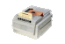




当日投票システム
標準化対応

説 明 書
第６.0版

変更履歴
日付 / 版数 | 変更者 | 内 容 | システムVer
初版
2014/03/05 | 矢作和彦 | １．初版 | Ver8.3.3.1
2015/05/24 | 矢作和彦 | １．時間別投票状況一覧の合算機能追加  ２．投票者数表示画面追加  ３．マスタ追加項目反映 | Ver8.4.1.1
2015/06/30 | 矢作和彦 | １．ログイン画面を最新バージョンに変更 | Ver8.4.1.6
2015/10/25 | 矢作和彦 | １．投票受付画面を投票数表示設定に差し替え  ２．基本設定マスタ項目追加  ３．交付機連携機能追加 | Ver8.5.1.1
2015/12/13 | 矢作和彦 | １．受付可否の文言と行の色の説明追加  １－１．当日投票  １－２．不在者投票 | Ver8.5.1.1
2016/01/29 | 矢作和彦 | １．ログイン画面を最新バージョンに変更  ２．マスタ説明追加  ２－１．受付画面制御設定  ２－２．基本設定  ２－３．システム動作設定（共通）  ２－４．システム動作設定（当日）  ３．「個人番号」を「宛名番号」に改修した画面に差し替え  ４．各帳票で使用しているファイル・レポート一覧追加  ５．受付画面制御設定の文言変更  ６．操作表現統一  ６－１．キーボード操作 →押す  ６－２．マウス操作 →クリック  ７．各受付画面を宛名番号検索機能に差し替え  ※「A投票受付」には宛名番号検索機能無し | Ver8.6.1.1
第２版
2016/02/25 | 矢作和彦 | １．ログイン画面・メインメニュー画面を交付機アイコン付きに差し替え | Ver8.6.1.1
2016/02/27 | 矢作和彦 | １．ログイン画面を最新バージョンに変更 | Ver8.6.1.2
2016/04/17 | 矢作和彦 | １．受付画面制御設定の説明修正 | Ver8.6.1.6
2016/05/28 | 矢作和彦 | １．基本設定マスタ説明追加 | Ver8.6.1.8
2016/12/19 | 矢作和彦 | １．第４章「外部連携」追加  ２．受付画面制御設定の説明修正・追加  ３．基本設定の説明修正・追加  ４．不在者投票受理の投票日管理機能説明追加  ５．指定施設一括受理の立会人設定機能説明追加  ６．ログインユーザーCSV取込説明追加  ７．帳票サンプル追加、説明修正・追加 | Ver8.7.1.8
2016/12/20 | 矢作和彦 | １．テスト接続時の画面説明追加 | Ver8.7.1.11
2017/02/21 | 矢作和彦 | １．基本設定マスタ追加(交付機連携用紙取出しメッセージ秒数設定)  ２．ユーザーとアカウントの設定画面差し替え | Ver8.7.1.13
2017/03/23 | 矢作和彦 | １．ユーザーとアカウントのCSV出力説明追加  ２．管轄区設定の説明修正・追加 | Ver8.7.1.15
第３版
2017/04/16 | 矢作和彦 | １．レイアウトの見直し  ２．表記変更 「下図」「次ページ図」→「次の図」 | Ver8.8.1.1
2017/10/13 | 矢作和彦 | １．受付画面制御設定の項目追加  ２．基本設定マスタの項目追加 | Ver8.8.1.4
2018/01/18 | 矢作和彦 | １．受付画面制御設定の項目追加  １－１．転出者の一部受付不可メッセージ機能  ２．基本設定マスタの項目追加  ２－１．4か月抹消の一括登録を一覧形式で行う  ２－２．操作ログをCSV形式で出力する | Ver8.8.1.7
2018/02/09 | 矢作和彦 | １．帳票サンプル、画面、説明追加  １－１．【投票数関連】時間別投票状況表  ・A3で出力する（総数、点字、代理） | Ver8.8.1.8
2018/02/12 | 矢作和彦 | １．各受付画面のF6投票率画面の説明追加  ２．受付画面制御設定マスタ追加  ３．Excel出力機能説明追加 | Ver8.8.1.9
2018/05/26 | 矢作和彦 | １．在外移転追加対応（法改正）修正箇所なし | Ver8.8.2.0
2018/12/26 | 矢作和彦 | １．バーコード検索機能説明変更（投票区以外） | Ver8.8.2.2
第４版
2018/12/29 | 矢作和彦 | １．改元対応（法改正）  ２．帳票印刷に共通投票所機能説明追加  ２－１．投票者一覧  ２－２．代理投票者一覧  ２－３．年代別投票者数  ２－４．地区別投票者数一覧  ２－５．時間別投票状況  ２－６．年齢別投票者数統計表 | Ver8.8.2.3
2019/04/01 | 矢作和彦 | １．基本設定マスタ追加 | Ver8.8.2.5
2020/11/30  4.1版 | 矢作和彦 | 1. 表紙、版数、変更履歴の仕様変更  2. [8.8.2.5]投票状況一覧の表記変更による画像・説明変更  3. [8.8.2.9]投票不可メッセージのENTERで閉じられない説明追加  4. [8.8.2.11]受付画面の履歴の説明追加（再検索）  5. [8.8.2.11]投票録画面差し替え  6. [8.8.2.16]投票状況一覧（年代別、時間別）に自治会追加 | Ver8.8.2.16
第5版
2021/09/03  5.0版 | 矢作和彦 | 1.特例郵便対応（法改正）  ・変更なし | Ver8.8.3.4
第6版
2023/03/27  6.0版 | 渡辺 篤 | 標準化対応 | Ver8.9.1.0

目 次
第１章 基本説明 1
起動と終了 1
画面の構成と基本操作 4
各メニューの概要 8
当日投票 8
入場券返戻 8
不在者投票 8
データ管理 9
帳票印刷 11
システム設計 12
第２章 詳細説明（従事者向け） 13
当日投票 13
受付可否の文言と行の色 13
F6投票率画面 15
A投票受付 16
B代理投票登録 25
C入場券再発行 25
D返票 25
第３章 詳細説明（管理者向け） 27
入場券返戻 28
不在者投票 28
データ管理 28
帳票印刷 28
基本説明 29
各帳票で使用しているファイルおよびレポート 29
【状況】投票録 33
【状況】投票者一覧 34
【状況】投票者前日一覧 35
【投票数関連】年代別投票者数 36
【投票数関連】時間別投票状況表 37
投票区情報登録 38
システム設計 39
Aバーコード設定 39
Bラベル設定 40
Cメッセージ設定 40
D受付画面制御設定 42
Eユーザーとアカウントの設定 47
Fシステム動作区分 49
G基本設定 50
H端末情報登録 57
第４章 外部連携 61
交付機連携 61

第１章 基本説明

起動と終了
起動
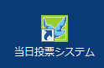
「当日投票システム」のアイコンを
ダブルクリックして起動します。

ログイン
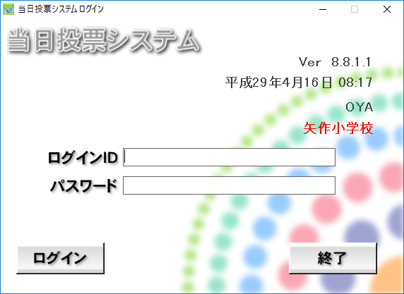
システムのバージョンが表示されます。
現在の日付・時刻が表示されます。
端末名が表示されます。
投票所名が表示されます。
①ログインIDを入力します
②パスワードを入力します。
③ログインをクリックします。
次ページの画面が表示されます。

※メモ※
自動ログインで運用されているユーザー様については、予め設定された権限にて自動的にログインするため、上図の画面が表示されません。
システム設計のG基本設定のシステム動作設定（共有）の「ログイン時のシングルサインオンの実行をする」に✔をいれ、「ログイン時のシングルサインオンを実施するID」にて登録済のユーザーを選択する必要があります。

また、システム設計のG基本設定のシステム動作設定（共有）の「ログイン時のパスワード欄を省略する」に✔が入っている状態でシステムを起動すると、パスワード欄が表示されません。

ログアウト
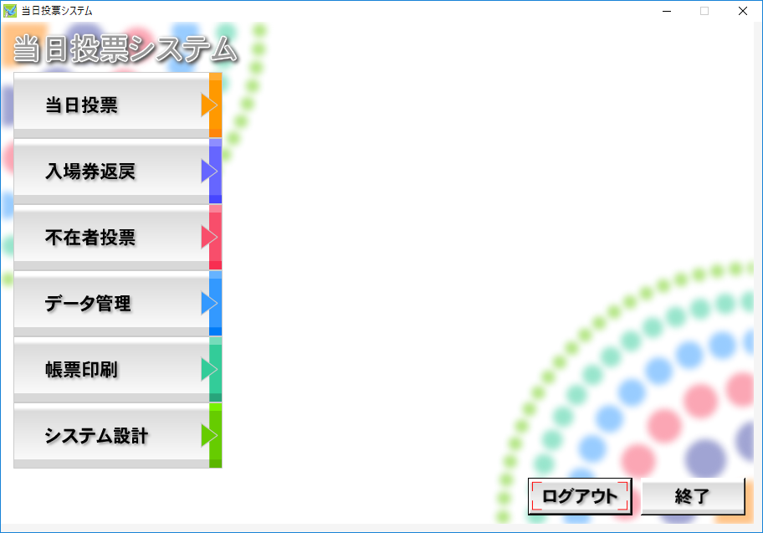
ログアウトをクリックします。
前ページ下図のログイン前の画面に
戻ります。

終了
終了をクリックすると、
下図が表示されます。

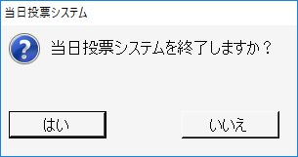
いいえをクリックすると、本画面が消えます。
はいをクリックすると、システムが終了します。

テスト接続
テラック期日前投票システムの当日用分割処理にて、テスト用のデータを作成し、テスト用のデータに接続して本システムを起動する場合、テスト用とわかるように画面表示できます。
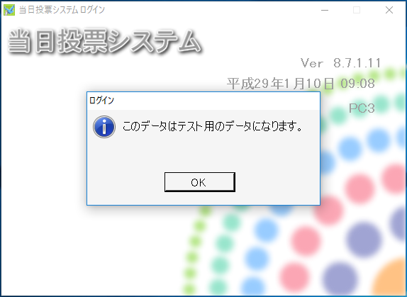
左図のようなメッセージ画面が前面に表示されます。
OKをクリックすると、メッセージ画面が消え、下図のようなログイン画面が表示されます。

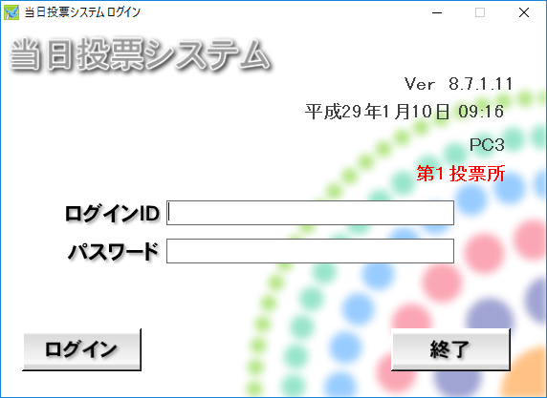

画面の構成と基本操作
メインメニューの構成
次の図の「大分類」の各ボタンをクリックすると、「中分類」が表示されます。
次の図の「中分類」の各ボタンをクリックすると、「各メニュー」が表示されます。
次の図の「各メニュー」の各ボタンをクリックすると、本画面をとじて、メニュー画面が表示されます。
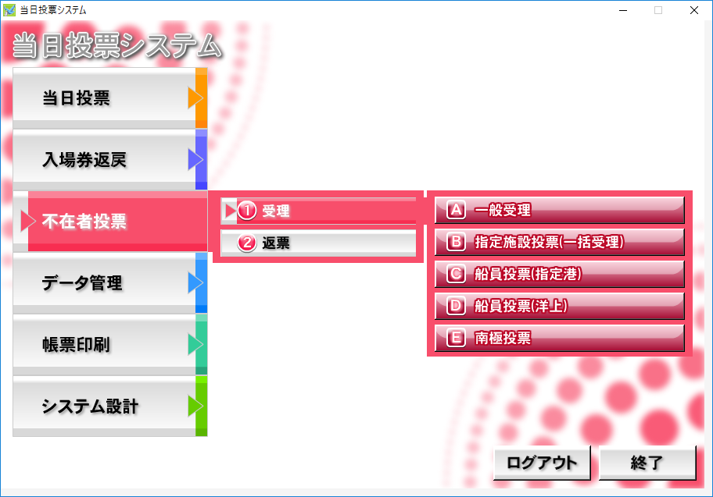
大分類
中分類
各メニュー

前の図の帳票印刷をクリックすると、次の図のような画面が表示されます。
出力の可否については、「データ管理」の「②マスタ登録」」の「C多目的」の【2-00 目次】欄にて、該当する帳票（ボタン）の使用可否の✔にて設定することができます。
※✔を外した場合は、グレーアウトしてクリックすることができなくなります。
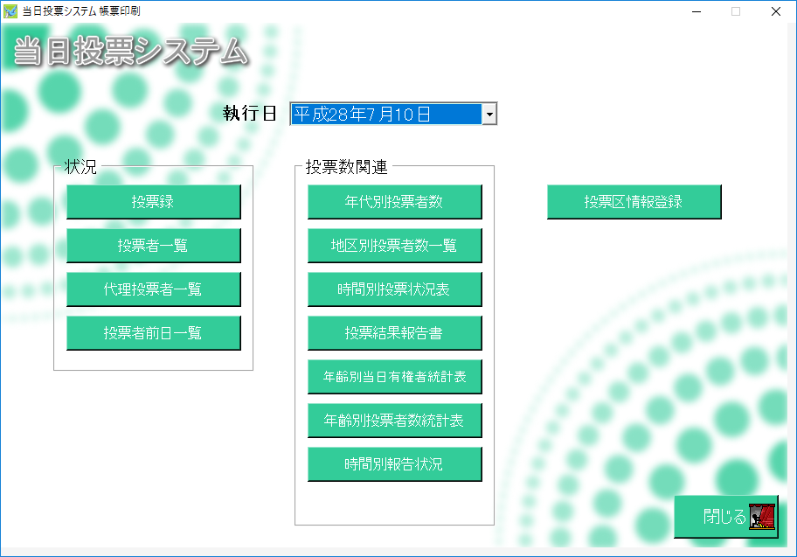

メインメニューの操作方法
キーボードの十字キーに対応しているため、マウスを使用せずに各メニュー画面を開くことができます。
処理内容ごとに分類されています。
各ボタンをクリックすると、下図の様に各項目ボタンが右側に表示されます。

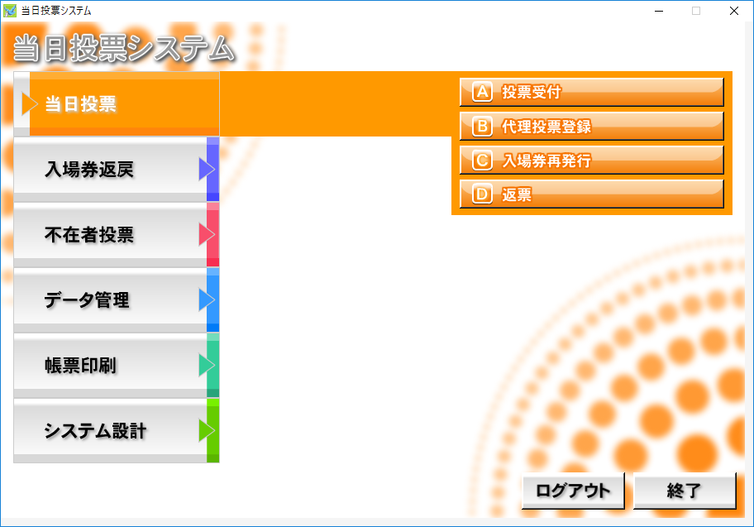
各メニューのボタンになります。
ボタンをクリックすると、各操作画面が表示されます。

が付いているボタンをクリックすると、各メニューボタンが表示されます。
中分類されている項目については、ボタンに が付きます。

受付画面の構成
当日投票、入場券返戻、不在者投票共通の画面構成となります。
色やボタン、表示内容が、各メニューの内容に合わせて変わります。
現在の日時、時刻
受付場所
受付画面のタイトル
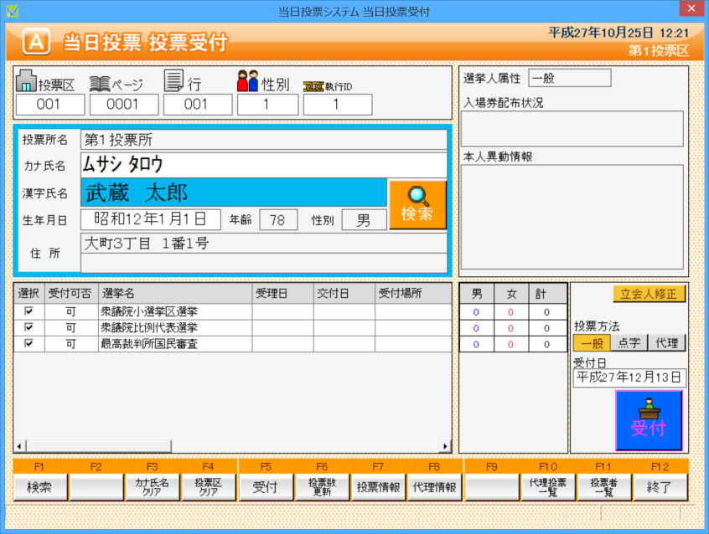
ファンクションボタン
個人の情報
名簿番号
オプション項目
の選択等
付属の情報等
選挙の情報と
受付の状態

オプション項目の非表示化
オプション項目を非表示にできます。

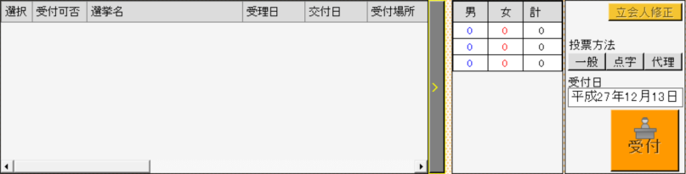
>をクリックすると、下図のように、オプション項目が非表示になります。

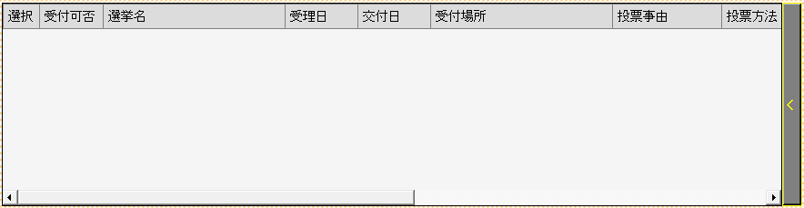

操作ログ
操作ログが受付画面外の右上に表示され、操作を行う毎に、リアルタイムに更新されます。
上が新しいログになり、下の古いログから消えていきます。
※受付画面を閉じる（終了する）と履歴はリセットされ、復元はできません。
システム設計のD受付画面制御設定の「受付画面での受付処理した人の一覧表示人数0以下で機能未使用」にて設定した値の行数の履歴を表示します。
※「0」に設定した場合、次の図左上の白枠は非表示になります。

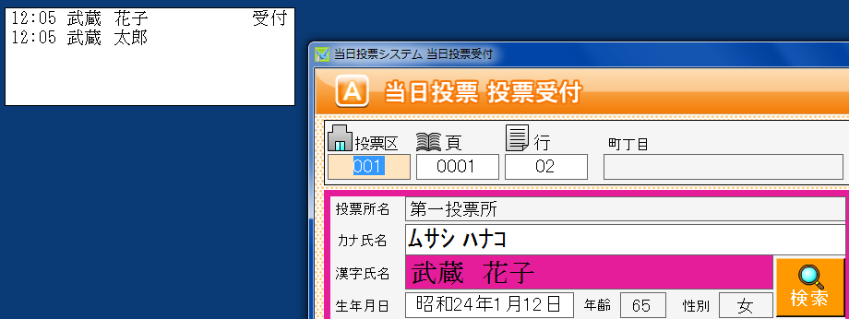
操作ログが表示されます。
・時刻
・対象者
・操作内容

ファンクションボタンの切り替え
キーボードのCtrlを押すと、ファンクションボタンが切り替わります。
主に取消処理になります。

通常

Ctrlを
押した状態

各メニューの概要

当日投票
投票の受付や、受付を行った件数の確認を行います。
また、入場券の再発行や返票の登録も行えます。
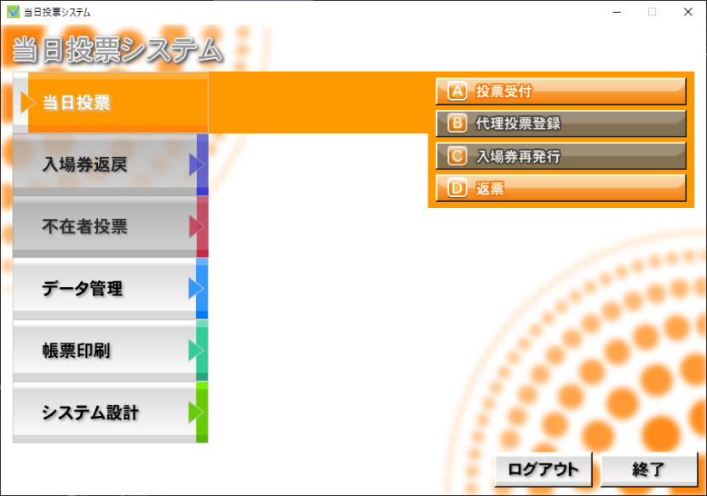

メニュー | 内 容
A投票受付 | 直接投票の受付画面になります。
B代理投票登録 | 利用できない機能です。
C入場券再発行 | 利用できない機能です。
D返票 | 棄権票の入力画面になります。  当日投票受付済み票のみ棄権入力できます。

入場券返戻
利用できない機能です。

不在者投票
利用できない機能です。

データ管理
データの取込みや各種マスタの登録、修正、削除、バックアップ、復元を行います。
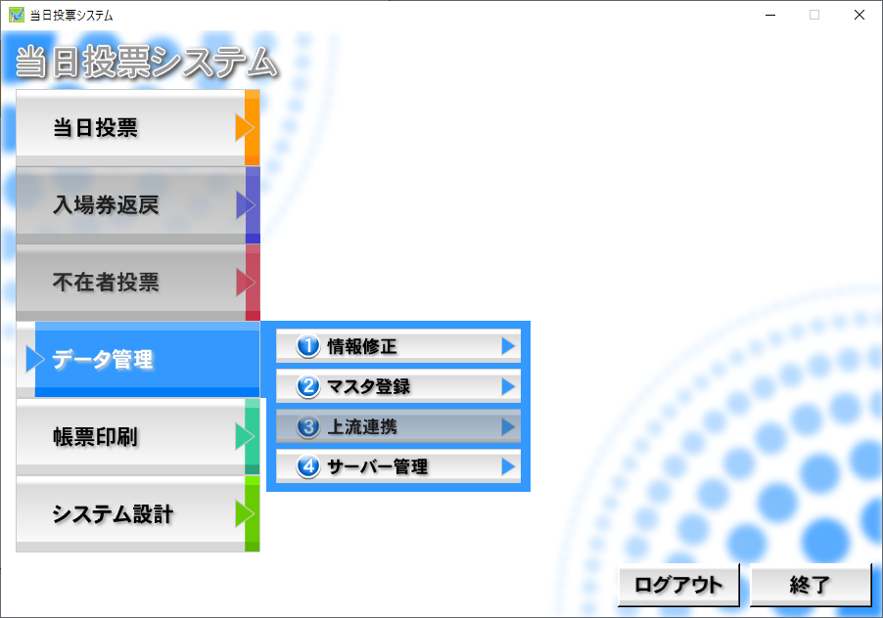

メニュー | 内 容
①情報修正 | 投票情報や個人情報の修正を行います。
②マスタ登録 | 各種マスタの登録や修正を行います。
③上流連携 | 利用できない機能です。
④サーバー管理 | バックアップや復元、初期化を行います。

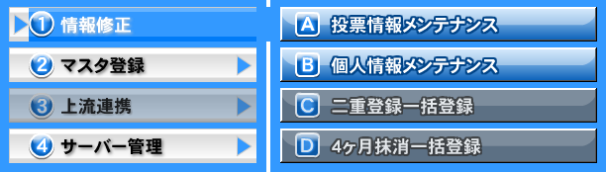
情報修正の各メニューになります。

情報修正の各メニュー説明になります。
メニュー | 内 容
A投票情報メンテナンス | 投票情報のメンテナンス画面になります。  （選挙人及び、選挙単位で行えます）。
B個人情報メンテナンス | 選挙人情報（選挙人データ）のメンテナンス画面になります。  ・在宅郵便資格者／船員資格者の登録  ・異動者登録（11条／２重登録／補正登録等）を行います。
Cニ重登録一括登録 | 利用できない機能です。
D４ヶ月抹消一括登録 | 利用できない機能です。

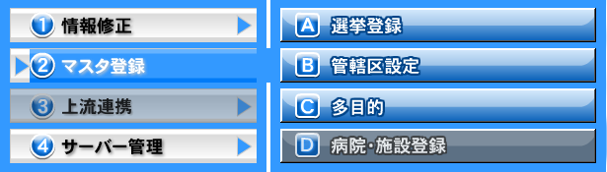
マスタ登録の各メニューになります。

マスタ登録の各メニュー説明になります。
メニュー | 内 容
A選挙登録 | 執行される選挙を執行日単位で登録します。
B管轄区設定 | 政令区・選挙区・開票区・投票区を設定する項目になります。
C多目的 | 選挙登録、B)管轄区設定、C)病院・施設登録以外の使用するコード値の登録・修正・削除を行います。
D病院・施設登録 | 利用できない機能です。

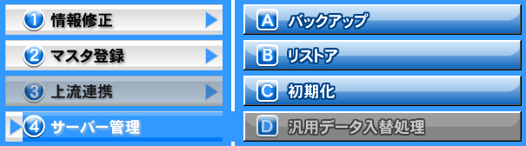
サーバー管理の各メニューになります。

サーバー管理の各メニュー説明になります。
メニュー | 内 容
Aバックアップ | システムで使用するデータベースのバックアップを行います。
Bリストア | バックアップしたデータを使ってデータベースの復旧を行います。
C初期化 | データベースに登録している情報を、初期状態に戻します。

帳票印刷
各種帳票を出力できます。
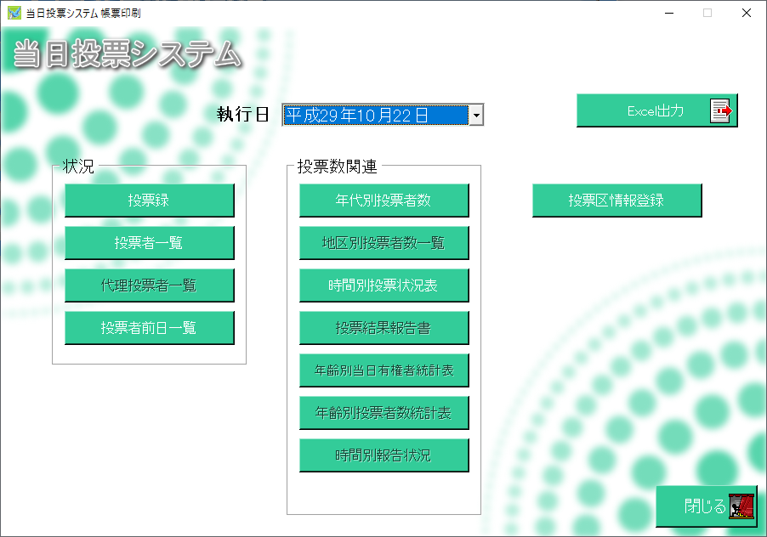

各分類の説明になります。
メニュー | 内 容
状況 | 投票の状況確認や集計を行った帳票を出力できます。
投票数関連 | 投票数の報告を行うための帳票を出力できます。

各帳票の説明になります。
メニュー |  | 内 容
状況 | 投票録 | 自動的に集計して投票録を出力できます。
 | 投票者一覧 | 投票済の選挙人の一覧になります。
 | 代理投票者一覧 | 代理投票を行った選挙人の一覧になります。（選択不可）
 | 投票者前日一覧 | 前日補正用の投票者一覧になります。
投票数関連 | 年代別投票者数 | 年代別の投票数の一覧になります。
 | 地区別投票者数一覧 | 地区別の投票数の一覧になります。（選択不可）
 | 時間別投票状況表 | 時間別の投票者数および投票率の一覧になります。
 | 投票結果報告書 | 投票結果の報告書になります。（選択不可）
 | 年齢別当日有権者統計表 | 年齢別の当日有権者数の一覧になります。（選択不可）  ※合算後に出力する報告帳票になります。
 | 年齢別投票者数統計表 | 年齢別の投票者数の一覧になります。（選択不可）  ※合算後に出力する報告帳票になります。
 | 時間別報告状況 | 時間別の投票者数および投票率の報告した件数の一覧になります。（選択不可）
投票区情報登録 |  | 立会人等の情報を登録できます。

システム設計
システムや端末の基本設定、各種カスタマイズ設定を行います。
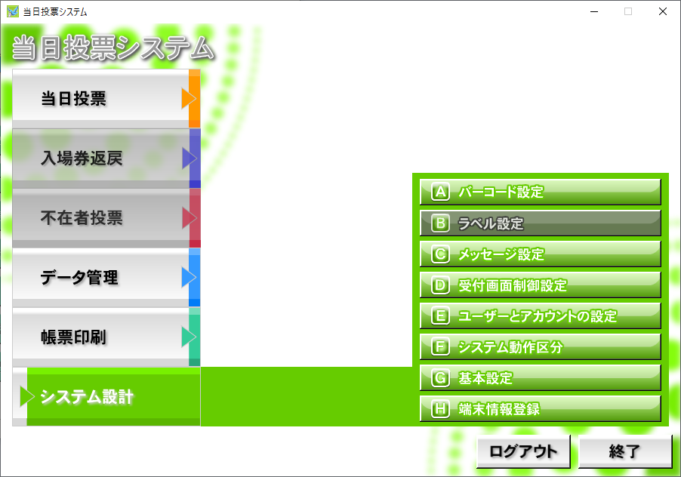

メニュー | 内 容
Aバーコード設定 | バーコードで読む項目や桁数を設定します。
Bラベル設定 | 利用できない機能です。
Cメッセージ設定 | メッセージの内容や色、音を設定します。
D受付画面制御設定 | 受付画面の表記や動作に関する個別の設定を行います。
Eユーザーとアカウントの設定 | ログインIDやパスワード、権限を設定します。
Fシステム動作区分 | 一般選挙や農委、海区等を選択します。
G基本設定 | 自治体情報の登録やシステム動作の基本的な設定を行います。
H端末情報登録 | 端末毎の受付場所や帳票設定、接続設定を行います。

第２章 詳細説明（従事者向け）

従事者用の権限でログインした場合、次の図のように当日投票のみ操作が行えます。
※その他メニューを操作する場合は、管理者権限のあるIDで再度ログインします。
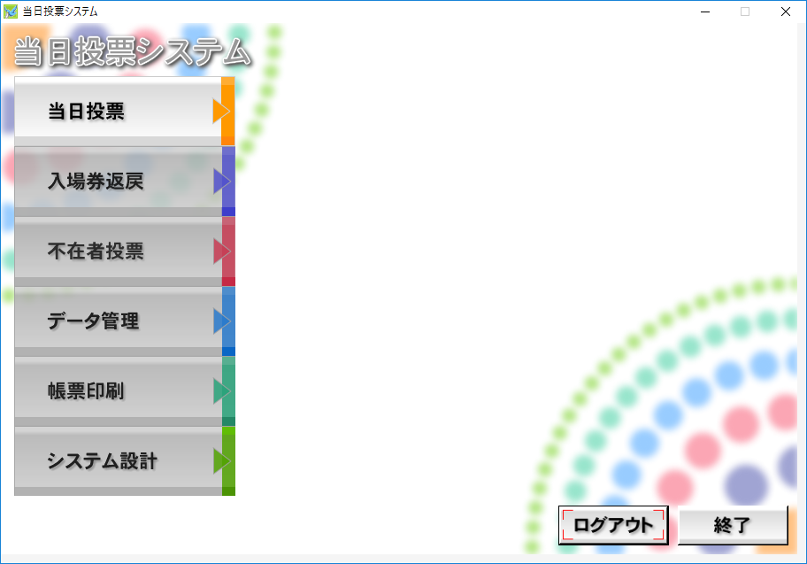

当日投票

受付可否の文言と行の色
他の制限なし
 | 当日
 | 投票受付 | 代理投票 | 入場券 |  | 返票
 |  |  | (発行のみ) | （投票あり）
 | (通常)
（なし） | 可 | 不可 | 可 | 可 | 不可
名簿対照 | 可 | 不可 | 可 | 可 | 不可
期日前 | 期日前 | 期日前 | 期日前 | 期日前 | 期日前
当日 | 投票済 | 投票済 | 投票済 | 投票済 | 投票済
交付 | 交付 | 交付 | 交付 | 交付 | 交付
受理 | 受理 | 受理 | 受理 | 受理 | 受理
返票 | 返票 | 返票 | 返票 | 返票 | 返票
保留 | 保留 | 保留 | 保留 | 保留 | 保留
拒否 | 拒否 | 拒否 | 拒否 | 拒否 | 拒否
交付無効 | 交付無効 | 交付無効 | 交付無効 | 交付無効 | 交付無効
受理無効 | 受理無効 | 受理無効 | 受理無効 | 受理無効 | 受理無効

異動で選挙人に選挙権がない場合(死亡等）
 | 当日
 | 投票受付 | 代理投票 | 入場券 |  | 返票
 |  |  | (発行のみ) | （投票あり）
 | (通常)
（なし） | 不可 | 不可 | 不可 | 不可 | 不可
名簿対照 | 不可 | 不可 | 不可 | 不可 | 不可
期日前 | 期日前 | 期日前 | 期日前 | 期日前 | 期日前
当日 | 投票済 | 投票済 | 投票済 | 投票済 | 投票済
交付 | 交付 | 交付 | 交付 | 交付 | 交付
受理 | 受理 | 受理 | 受理 | 受理 | 受理
返票 | 返票 | 返票 | 返票 | 返票 | 返票
保留 | 保留 | 保留 | 保留 | 保留 | 保留
拒否 | 拒否 | 拒否 | 拒否 | 拒否 | 拒否
交付無効 | 交付無効 | 交付無効 | 交付無効 | 交付無効 | 交付無効
受理無効 | 受理無効 | 受理無効 | 受理無効 | 受理無効 | 受理無効

受付可能期間外となる場合
 | 当日
 | 投票受付 | 代理投票 | 入場券 |  | 返票
 |  |  | (発行のみ) | （投票あり）
 | (通常)
（なし） | 可 | 不可 | 可 | 可 | 不可
名簿対照 | 可 | 不可 | 可 | 可 | 不可
期日前 | 期日前 | 期日前 | 期日前 | 期日前 | 期日前
当日 | 投票済 | 投票済 | 投票済 | 投票済 | 投票済
交付 | 交付 | 交付 | 交付 | 交付 | 交付
受理 | 受理 | 受理 | 受理 | 受理 | 受理
返票 | 返票 | 返票 | 返票 | 返票 | 返票
保留 | 保留 | 保留 | 保留 | 保留 | 保留
拒否 | 拒否 | 拒否 | 拒否 | 拒否 | 拒否
交付無効 | 交付無効 | 交付無効 | 交付無効 | 交付無効 | 交付無効
受理無効 | 受理無効 | 受理無効 | 受理無効 | 受理無効 | 受理無効

F6投票率画面
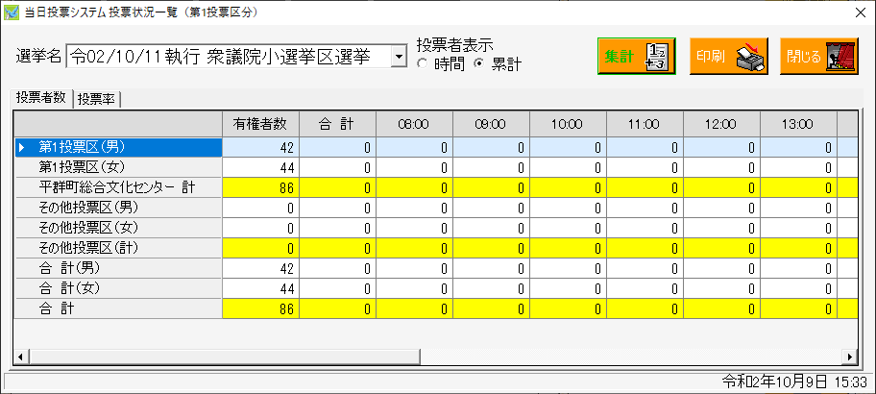
Ver8.8.2.4以降、「区計」を「投票所名 計」にし、「合計（男）」と「合計（女）」を合計行の上に追加されます。

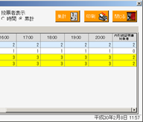
都道府県選挙を選択した場合のみ、右端に「内引続証明書対象者」欄を表示します。

各受付画面にて、ファンクションキーのF6投票率をクリックすると、本画面が表示されます。
※「システム設計」→「受付画面制御設定」の「投票受付画面のF6キーは次の設定で運用する」が「投票数更新」のばあい、CTRLキーを押しながらF6投票率をクリックします。

A投票受付
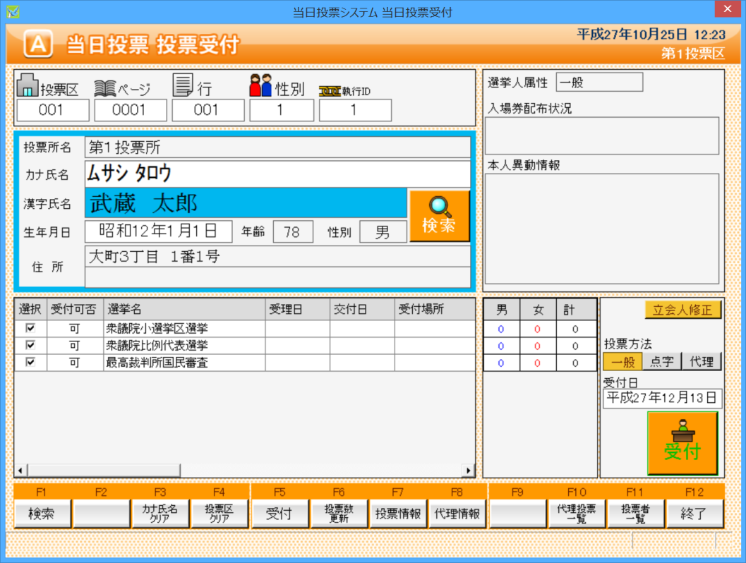

受付可否（投票可否）の説明になります。
受付可否 | 内 容
可 | 受付できます。
不可 | 受付できません。（死亡等で投票できない人になります。）  ※状況（理由）については、画面右側の「本人異動情報」欄に赤文字で表示されます。
投票済 | 当日投票済になります。
期日前 | 期日前投票済になります。
交付済 | 不在者投票の交付済になります。（交付日を表示）
受理済 | 不在者投票の受理済になります。（受理日を表示）

受付画面の履歴
受付画面の履歴がディスプレイ左上に表示され、操作を行う毎に、リアルタイムに更新されます。
上が新しいログになり、下の古いログから消えていきます。
※受付画面を閉じる（終了する）と履歴はリセットされ、復元はできません。
「システム設計」の「D受付画面制御設定」の「受付画面での受付処理した人の一覧表示人数0以下で機能未使用」にて設定した値の行数の履歴を表示します。
※「0」に設定した場合、左上の白枠は非表示になります。
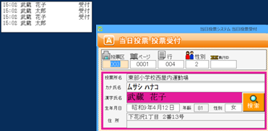
履歴が表示されます。
・時刻
・対象者
・操作内容
ダブルクリックすると、
再検索を行います。
（Ver8.8.2.11以降）

入場券持参の場合の検索方法
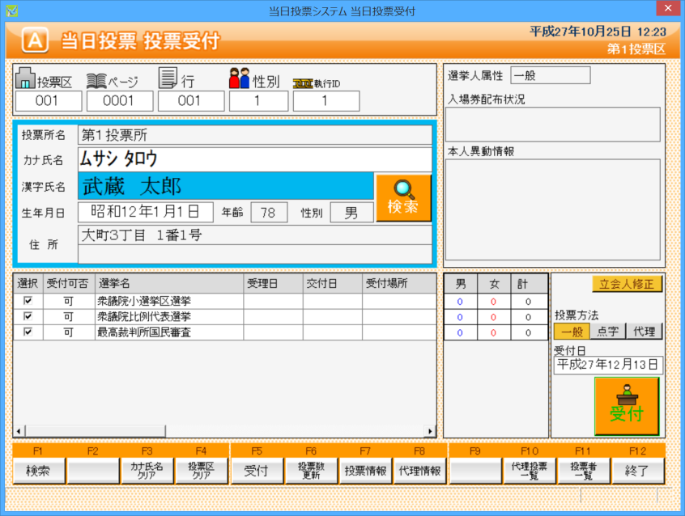
①投票区欄にカーソルがあるのを確認してから入場券バーコードを読み込みます。
※V8.8.2.2以降のバージョンは、他の入力欄（「簿冊番号」「頁番号」「行番号」「性別」「執行日ID」「カナ氏名」「生年月日」等）でもバーコード検索できます。
※カーソルが投票区欄以外にあれば、Ｆ４投票区クリアを押します。
自動的に投票区のところへカーソルが移動します。

②登録してある選挙名と状態（可／不可）が表示されます。
③状態が可で、宣誓書の内容を確認して受付をクリックします。
※検索しても選挙人が表示できない場合、以下の理由が考えられます※
・過去の選挙の入場券のバーコードを読み込んだ
・他の投票区の入場券のバーコードを読み込んだ （管理者向けサーバーモードの場合は検索できます）
・選挙人名簿に登録されていない
→４か月以上前に他市に転出した
→転入して３か月以上住んでいない
→１８歳未満

入場券がない場合の検索方法
②「カナ氏名」または「漢字氏名」、「生年月日」、「性別」、「宛名番号」を入力します。
※カナは半角入力となります。“氏”と“名”の間はスペースを入れて下さい。
※カナおよび漢字氏名はフルネームを入力しなくても、一致する選挙人を検索できます。
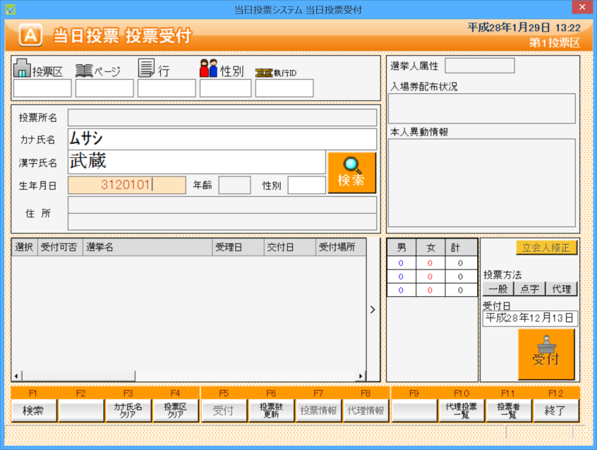
①Ｆ３生年月日クリアを押します。
③検索をクリックします。
◆生年月日の入力方法◆
例）昭和１年１月１日の場合
・昭和１年１月１日
・3010101（昭和=3、平成=4)
・S010101（昭和=S、平成=H）
・19260101

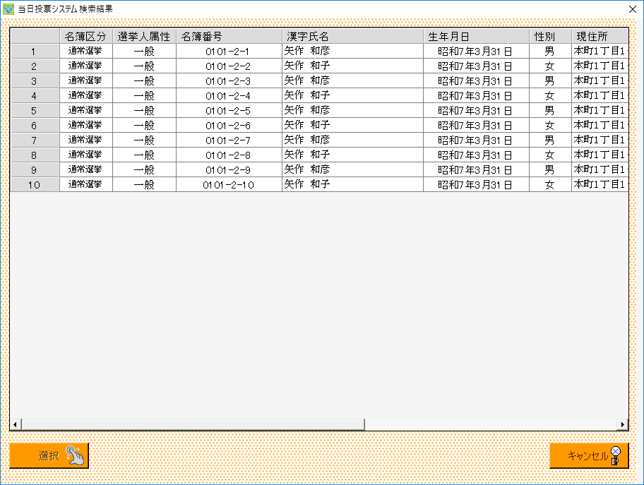
※検索しても選挙人が表示できない場合、以下の理由が考えられます※
・他の投票区の選挙人を検索した （管理者向けサーバーモードの場合は検索できます）
・選挙人名簿に登録されていない
→４か月以上前に他市に転出した
→転入して３か月以上住んでいない
→１８歳未満
・変更後のカナ氏名を入力した
→選挙人名簿に登録した時点でのカナ氏名を入力する必要があります
④条件に合致した人が複数いる場合、一覧表示します。
マウスで選挙人の行をダブルクリックします。

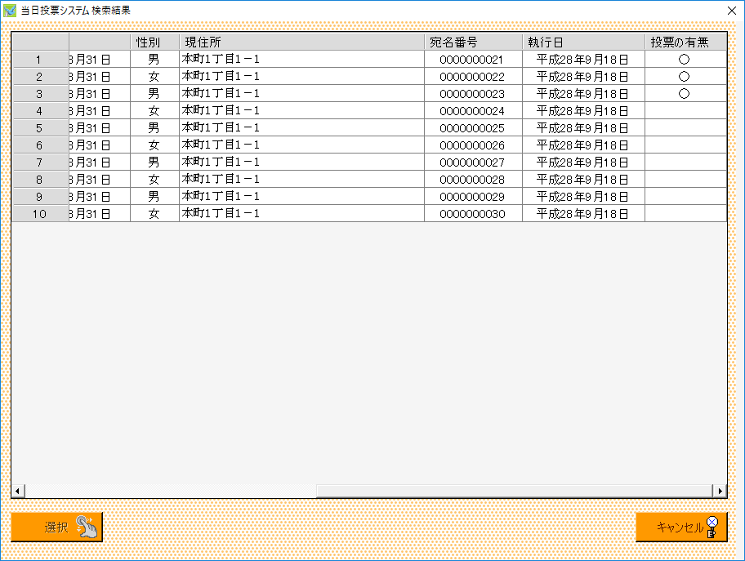
投票済の場合は、「○」と表示されます。
同一執行日に複数の選挙が登録されていた場合、どれか一つでも投票されていれば「○」が表示されます。
※注意※
複数選挙人が表示された場合は、生年月日と住所まで確認します。
通常の検索キーは、カナ氏名、生年月日になります。
システム設計の受付画面制御設定にて、漢字氏名・性別検索、宛名番号検索を使用できるように変更できます。

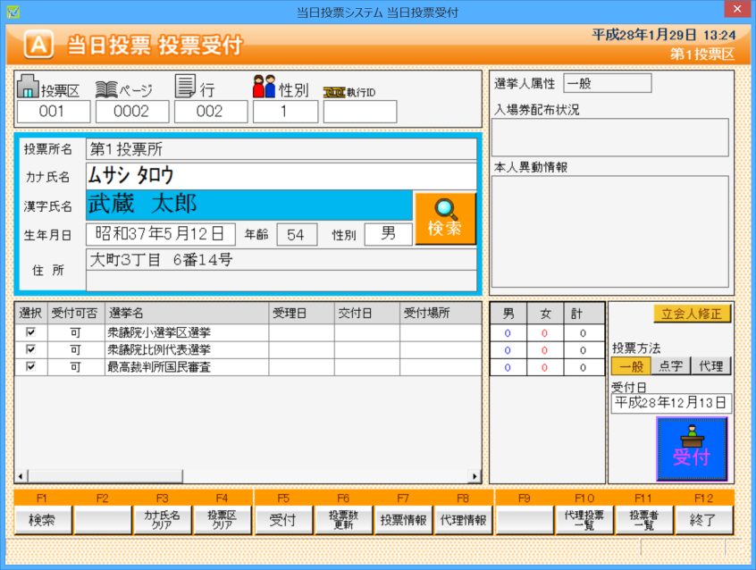
⑤登録してある選挙名と状態（可／不可）が表示されます。
⑥状態が可で、宣誓書の内容を確認して受付をクリックします。

検索後の受付方法
①投票方法を選択します。
※マウスでクリックして変更します。
②入力内容を確認し受付をクリックします。

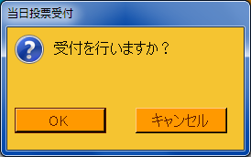
③OKをクリックします。
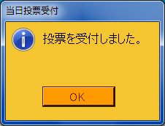
④OKをクリックします。
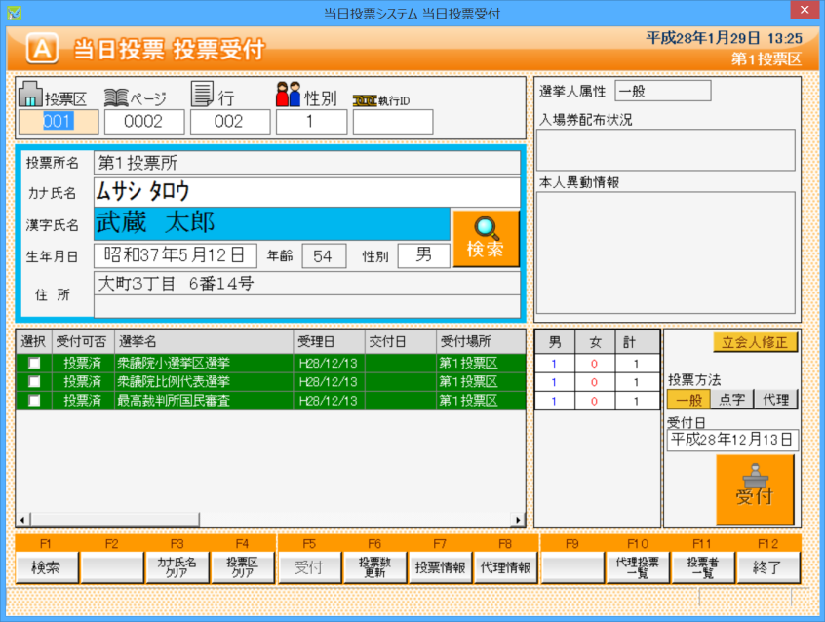
⑤受付完了すると、緑色に変わります。
⑥投票区内の受付済みの合計数が男女別で表示されます。

当日投票の取消処理
交付もしくは受理した選挙に対して入力間違いや返票が発生した場合未交付状態に戻す事ができます。
※一般仕様として、選管様管理での処理となっています。
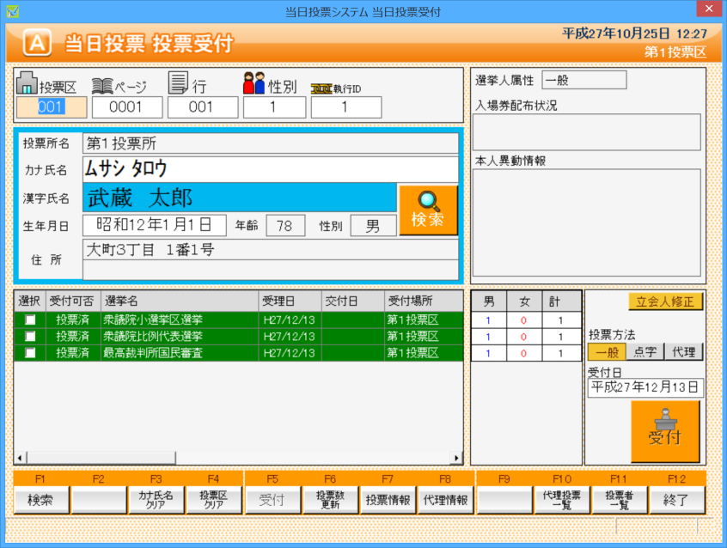
②Ctrlを押しながら、F10投票取消を押します。
※投票取消の表記をさせない設定も可能です。
①取消する選挙に対して✔を入れます。

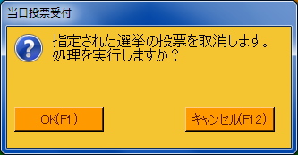
③OKをクリックします。
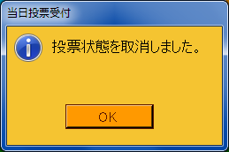
④OKをクリックします。
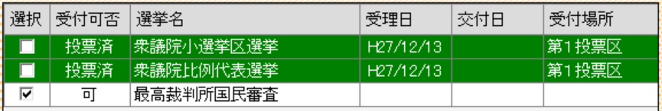
⑤受付前の状態に戻ります。

投票受付をしない選挙の扱い
受付前に用紙受取りを拒否された等の場合、対象の選挙のみ受付できます。
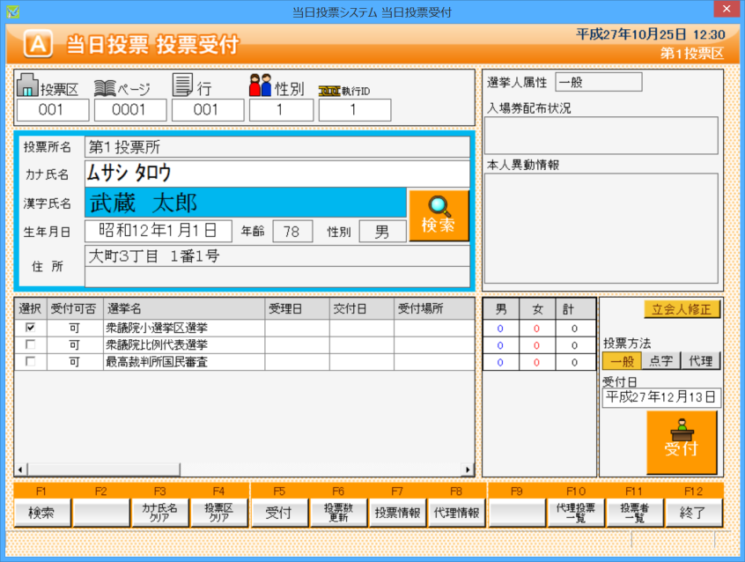
①受付する選挙以外の✔を外します。

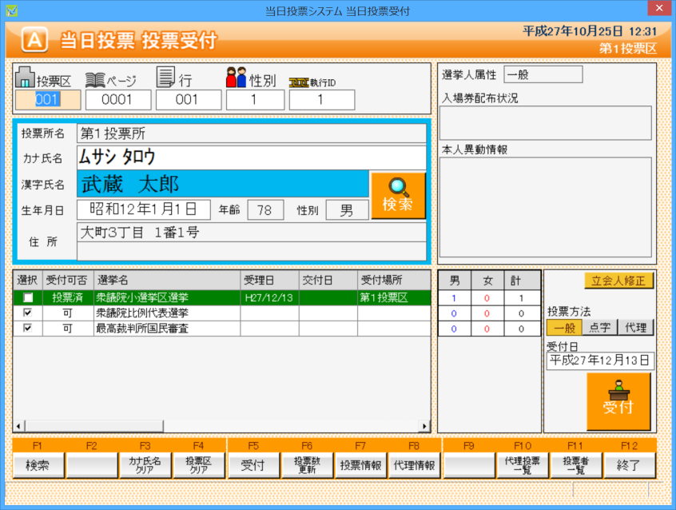
③受付を行った選挙のみカウントされます。
②✔の入っていた選挙のみ受付されます。

投票不可の場合の画面表示
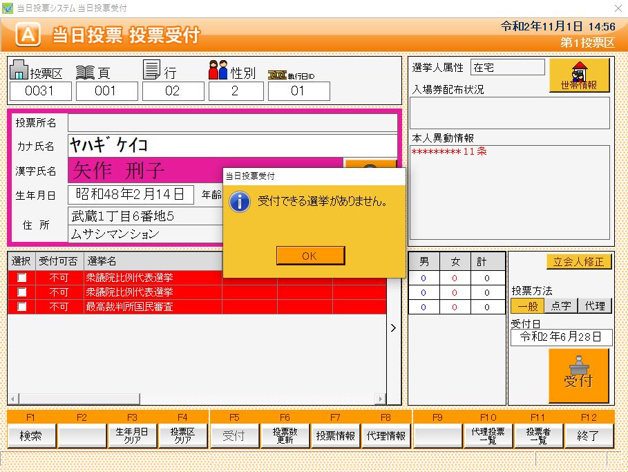
右図のようなメッセージが表示されます。
ENTERで閉じられなくなっています。

ファンクションボタンの説明

ボタン | 内 容
F1：検索 | 整理番号もしくはカナ氏名や生年月日入力後、検索を押すことで検索を行います。
F3：生年月日クリア | 表示画面をクリアにしてカナ氏名欄に入力フォーカスが移動します。
F4：投票区クリア | 表示画面をクリアにして投票区に入力フォーカスが移動します。
F5：受付 | 受付処理を行います。
F6：投票率 | 投票率を集計して確認及び印刷を行います。
F8：代理情報 | 代理投票補助者氏名の確認ができます。
F10：代理投票一覧 | 代理投票者一覧の帳票を出力します。
F11：投票者一覧 | 投票者一覧の帳票を出力します。
F12：終了 | 画面を終了してメインメニュー画面に戻ります。

ファンクションボタンの説明（Ctrlを押した状態）

ボタン | 内 容
F1：再検索 | 直前に入力した条件で再度検索をすることができます。  複数一覧等が再表示されます。
F3：生年月日クリア | 表示画面をクリアにしてカナ氏名欄に入力フォーカスが移動します。
F4：投票区クリア | 表示画面をクリアにして投票区に入力フォーカスが移動します。
F5：拒否 | 受付せずに拒否として管理したい場合に使用します。
F6：投票率 | 投票率を集計して確認及び印刷を行います。
F7：投票修正 | 投票情報の変更を行います。  ※投票方法を変更して投票修正を押します。
F8：代理事務処理 | 代理投票補助者氏名の入力ができます。
F9：バックアップ | データベースを複製します。
F10：投票取消 | 投票済みの状態に戻す際に使用します。
F11：投票者一覧 | 日別、投票所別、投票方法別での一覧をプレビューもしくは印刷することができます。
F12：終了 | 画面を終了してメインメニュー画面に戻ります。

B代理投票登録
利用できない機能です

C入場券再発行
利用できない機能です。

D返票
「当日投票用紙の返票」状態を入力することができます。
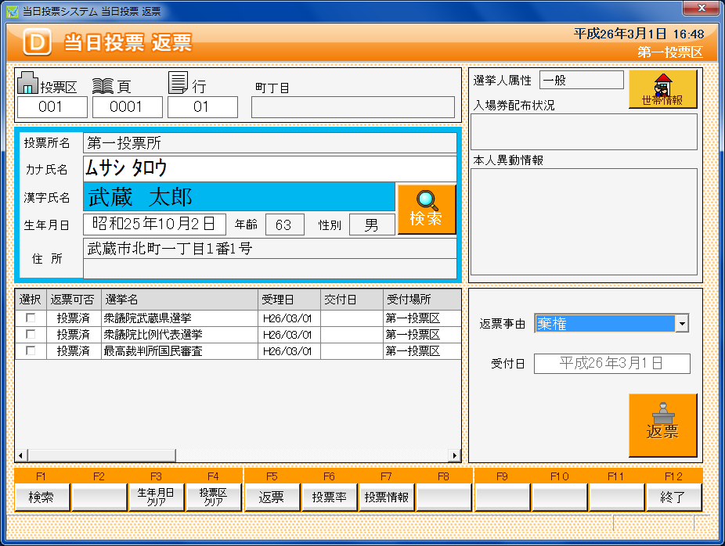
①返票を行う選挙人を検索します。
②返票を行う対象選挙に✔を入れます。
③返票事由を選択します。
・棄権
・本人不在
④返票をクリックします。

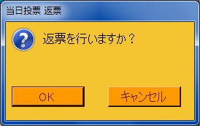
④OKをクリックします。
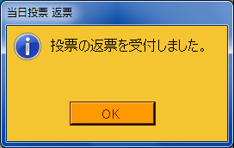
⑤OKをクリックします。
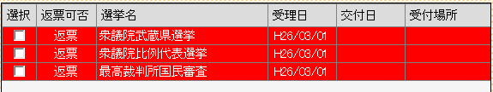
返票が完了すると、右図のように返票状態になります。

ファンクションボタンの説明

ボタン | 内 容
F1：検索 | 整理番号もしくはカナ氏名や生年月日入力後、検索を押すことで検索を行います。
F3：生年月日クリア | 表示画面をクリアにしてカナ氏名欄に入力フォーカスが移動します。
F4：投票区クリア | 表示画面をクリアにして投票区に入力フォーカスが移動します。
F5：返票 | 返票の処理を行います。
F6：投票率 | 投票率を集計して確認及び印刷を行います。
F12：終了 | 画面を終了してメインメニュー画面に戻ります。

ファンクションボタンの説明（Ctrlを押した状態）

ボタン | 内 容
F1：再検索 | 直前に入力した条件で再度検索をすることができます。  複数一覧等が再表示されます。
F3：生年月日クリア | 表示画面をクリアにしてカナ氏名欄に入力フォーカスが移動します。
F4：投票区クリア | 表示画面をクリアにして投票区に入力フォーカスが移動します。
F6：投票率 | 投票率を集計して確認及び印刷を行います。
F10：投票取消 | 投票前の状態に戻す際に使用します。
F12：終了 | 画面を終了してメインメニュー画面に戻ります。

第３章 詳細説明（管理者向け）

管理者権限のあるIDにてログインを行うと、当日投票以外の操作も行えます。
※自動ログインになっている場合は、ログアウトを行い、管理者権限のあるIDにて再度ログインを行います。
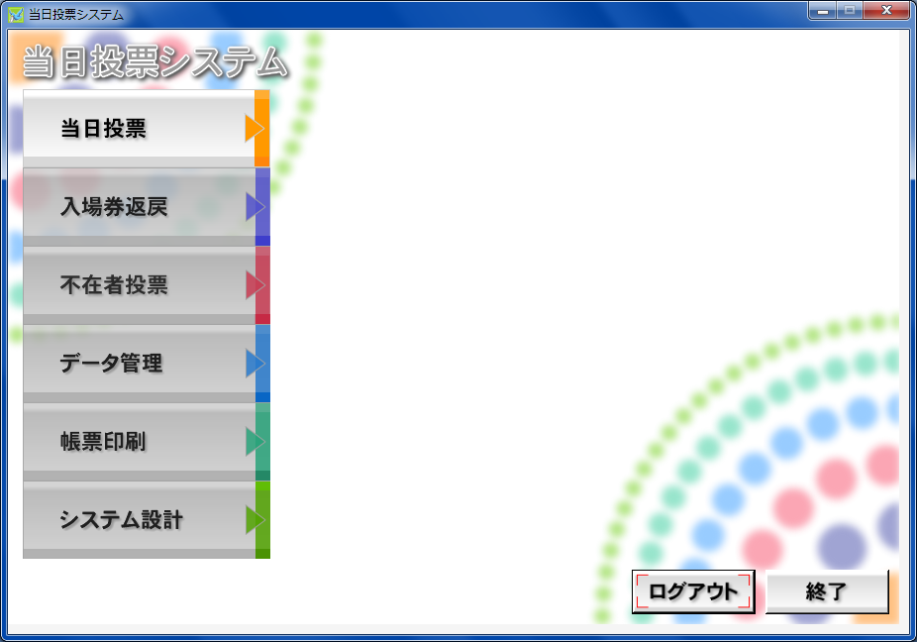
①ログアウトを
クリックします。

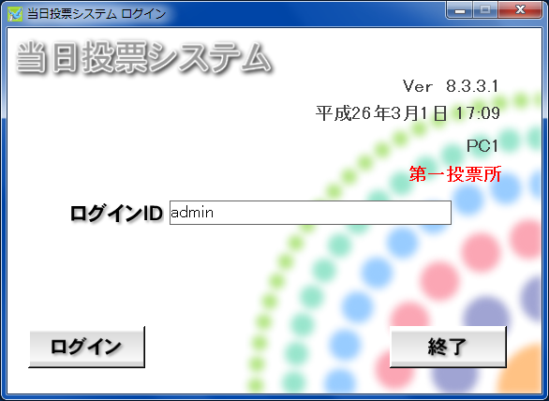
②管理者権限のあるIDを入力します。
③ログインをクリックします。

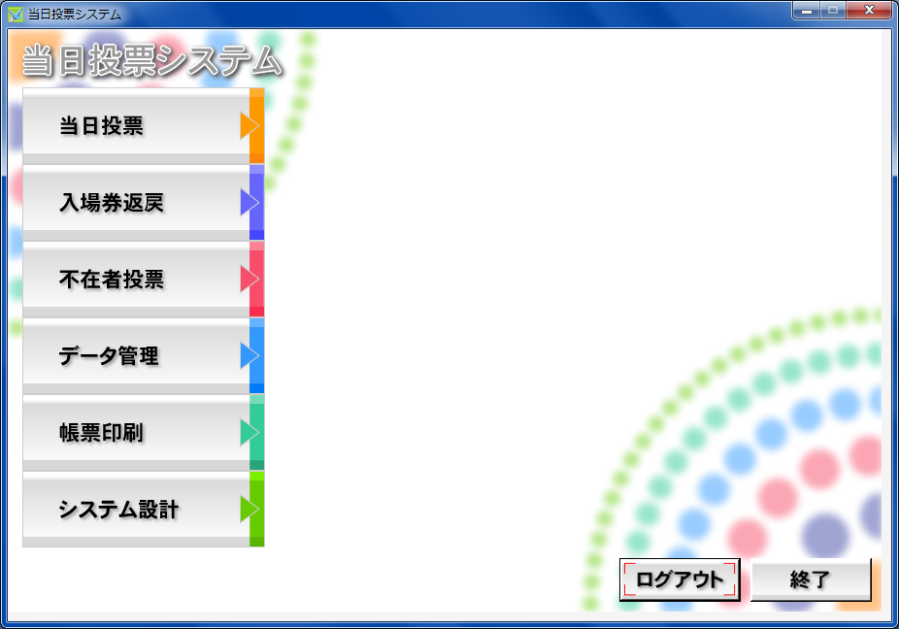
当日投票以外の操作も行えます。

入場券返戻
利用できない機能です。

不在者投票
利用できない機能です。

データ管理
通常、当日投票システムでは、期日前投票システムにて分割されたデータベースへ接続します。
データ管理にて実施する内容については、予め期日前システムにて行われていることが前提になるため、操作を行う場合は弊社SEにお問い合わせください。

帳票印刷
各種帳票の出力及び印刷機能になります。
投票区や日付、項目等を各帳票画面にて選択し、出力する手順になります。
帳票印刷にて、共通の操作手順を説明します。
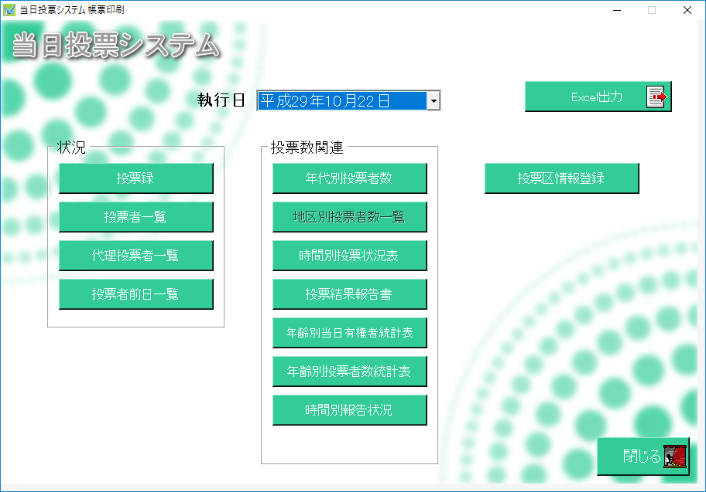

※メモ※
・1投票区毎のデータベースに接続するため、接続している投票区だけが自動的に選択されます。
・選挙当日に使用するシステムのため、日付は本日の日付が自動的に選択されます。

基本説明
選挙の選択
選挙毎に出力される帳票については、次の図の選挙名または選挙区分を切り替えて出力を行います。
プルダウンになっているので、選挙名をクリックするとマスタに登録済の選挙名または選挙区分が表示されます。

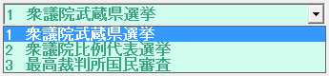

出力方式の選択
帳票により、出力する項目の順序や区分、方式等が選択できます。
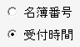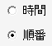

出力（印刷）の実行
各帳票画面にて、次の図ファイル保存、印刷開始、プレビューが共通であります。
必要に応じて投票区や日付、項目等を先に選択します。
ファイル保存をクリックすると、Excelファイルを出力します。

プレビューをクリックすると、プレビュー画面が表示されるので、確認のうえ、印刷を実行します。
※プレビューせずに印刷実行をクリックしても支障はありません。
次の図右上の「Excelで出力する」に✔が入っている状態でボタンを押すと、プレビュー画面を閉じた後にExcelファイルを出力します。
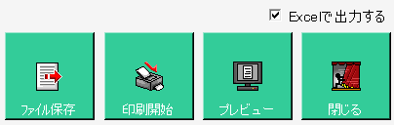

各帳票で使用しているファイルおよびレポート
帳票名 | 備 考 | ファイル名 | レポート名
状況
当日投票録 | 投票所投票録 | printdborg3.mdb | 2030_投票録
 | 投票所投票録※補正無、仮登録有 |  | 2030_投票録A4T
 | 投票所投票録（在外） |  | 203z_投票録
 | 投票所投票録（在外） |  | 203z_投票録A4T
投票者一覧 | 出力形式（全名称）＋名簿番号順 | printdborg1.mdb | 202_投票者一覧
 | 出力形式（略称） |  | 2021_投票者一覧
 | 出力形式（全名称）＋受付時間昇順 |  | 2022_投票者一覧
 | 出力形式（全名称）＋受付時間降順 |  | 2023_投票者一覧
 | ジャーナル受付順位昇順 |  | 2024_ジャーナル
 | ジャーナル受付順位降順 |  | 2025_ジャーナル
代理投票者一覧 |  | printdborg5.mdb | 205_代理投票者一覧
投票者前日一覧 | 前日補正用 | printdborg1.mdb | 208_投票者一覧
投票数関連
年代別投票者数 |  | printdborg5.mdb | 204_年代別投票者数投票率
 | 年代マスタに小計登録有 |  | 204s_年代別投票者数投票率
地区別投票者数一覧 |  |  | 206_地区別投票数一覧
時間別投票状況 |  |  | 201_時間別投票状況new
 | A3で出力する（総数、点字、代理） |  | 時間別投票状況A3.xls  ※Excelのみとなります。
投票結果報告書 |  |  | 209_投票結果報告書
年齢別当日有権者統計表 | 登録されている全ての情報を参照して動作時に有効 |  | 210_年齢別当日有権者統計表
年齢別投票者数統計表 | 登録されている全ての情報を参照して動作時に有効 |  | 211_年齢別投票者数統計表
時間別報告状況 |  |  | 212_時間別報告状況
その他
投票区情報登録
帳票メニュー以外から出力される帳票
再発行入場券 | パッケージ | tellacp2K.mdb | 38_再発行入場券org
バーコードラベル | JAN13 |  | rpt_label70
 | NW7 |  | rpt_label70NW7
当日投票受付 | 投票状況一覧 | printdborg5.mdb | 201_時間別投票状況new
グループ設定 | 当日 | printdborg6.mdb | グループ一覧（当日）
端末情報登録 | 端末毎に管轄区設定を行う＋受付端末ごとの動作設定を使用する＋複数の行政区で受付する | EXCEL | 管轄区設定一覧.xls
異動者一覧 |  | printdborg1.mdb | 06_異動者一覧
 | 投票区で改ページ |  | 06_異動者一覧_投票区
 | 在宅、船員、南極 |  | 06_属性一覧
 | Ctrl押下げ「転出先宛名」 |  | 06_異動者ラベルnew
事務処理簿 |  |  | 08_事務処理簿
二重登録一括登録 | 検索一覧_フラグセット | printdborg6.mdb | 二重登録一括登録検索一覧_フラグセット
 | 検索一覧_照会回答 |  | 二重登録一括登録検索一覧_照会回答

Excel出力
SQLのクエリファイルを実行し、Excel出力することができます。
主に、システムで出力できない条件のリストや統計表を出力する場合や、一時的に必要な場合に本機能を利用することで、プログラム改修することなく要望に沿ったExcelを出力することができます。
①初回起動時に表示するフォルダは、起動したEXEフォルダ直下の「Query」フォルダになります。
②参照をクリックすると、抽出クエリが保存されているフォルダを変更します。
③テキストボックスのテキストは編集できます。
④テキストボックスの内容が正しくなければ、次のような画面を表示します。
⑤変更したフォルダは、画面終了時に汎用マスタに保存し、次回画面起動時に表示されます。
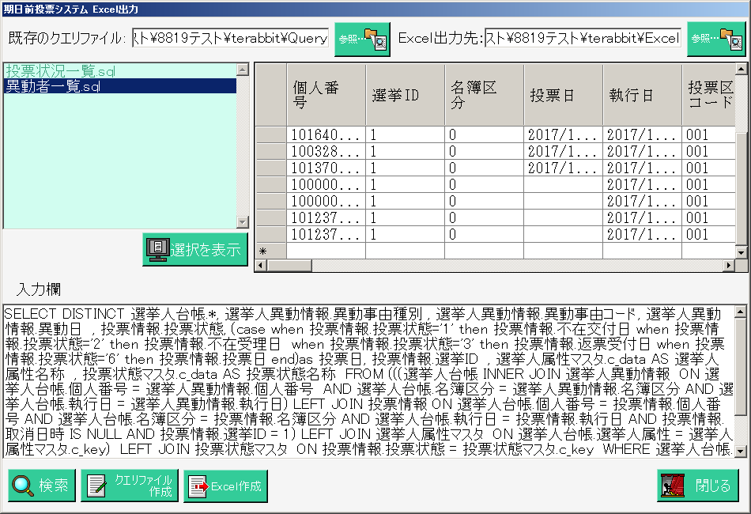
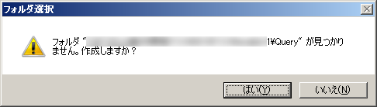
①初回起動時に表示するフォルダは、起動したEXEフォルダ直下の「Excel」フォルダになります。
②参照をクリックすると、Excelファイルを保存するフォルダを変更します。
③テキストボックスのテキストは編集できます。
④テキストボックスの内容が正しくなければ、次のような画面を表示します。
⑤変更したフォルダは、画面終了時に汎用マスタに保存し、次回画面起動時に表示されます。
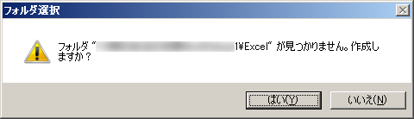

②クエリを選択して選択を表示をクリックするか、クエリをダブルクリックすると、下段の「入力欄」へファイルの内容を表示し、ファイルの内容がSQL文の場合は、上段右側へ実行結果を表示します。
※「入力欄」のSQL文を変更して、検索をクリックすると、上段右側の実行結果が更新されます。
①「既存のクエリファイル」で指定したフォルダ内にある、拡張子が「.txt」と「.sql」のファイルリストを表示します。
③Excel作成をクリックすると、上段右側の実行結果でExcelに出力します。
※上段右側のヘッダー内容をExcelファイルの1行目に保存します。

※クエリファイル作成※
クエリファイル作成をクリックすると、「入力欄」のSQL文を保存します。
※入力できる拡張子は「.txt」「.sql」になります。

新規のクエリファイル作成手順
「入力欄」を空にした状態でSQL文を作成し、クエリファイル作成をクリックすると、新しいクエリファイルを作成できます。
※SELECT以外で始まっているSQL文は保存・実行ができません。
次の文字列が含まれている場合も保存・実行ができません。
（INSERT、UPDATE、DELETE、EXEC(UTE)、DROP）

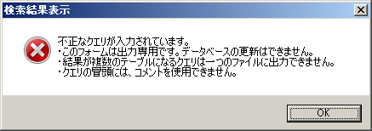

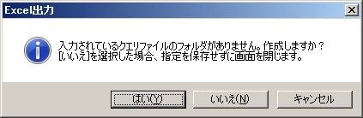
④閉じるをクリックする際に、「既存のクエリファイル」に表示されている
フォルダがあるかチェックし、なければ右図のような画面を表示します。
「既存のクエリファイル」に表示されているフォルダがあった場合は、
汎用マスタにパスを保存し、次回画面起動時のフォルダを変更します。
※SEメモ：（ID=XLS10（期日前用）、XLS20（当日用）、設定端末=端末名（ログインID）、CodeI=1、DataS=クエリが保存されているパス）

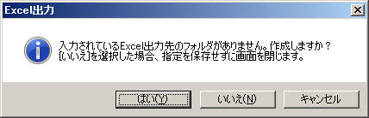
⑤閉じるをクリックする際に、「Excel出力先」に表示されているフォルダが
あるかチェックを行い、なければ右図のような画面を表示します。
「Excel出力先」のフォルダがあった場合は汎用マスタにパスを保存し、
次回画面起動時のフォルダを変更します。
※SEメモ：（ID= XLS10（期日前用）、XLS20（当日用）、設定端末=端末名（ログインID）、CodeI=2、DataS=Excelファイルを保存するパス）

【状況】投票録
投票した選挙人の明細の一覧を画面上で確認したり、印刷することができます。
投票区別や日別、時間別に出力することができます。
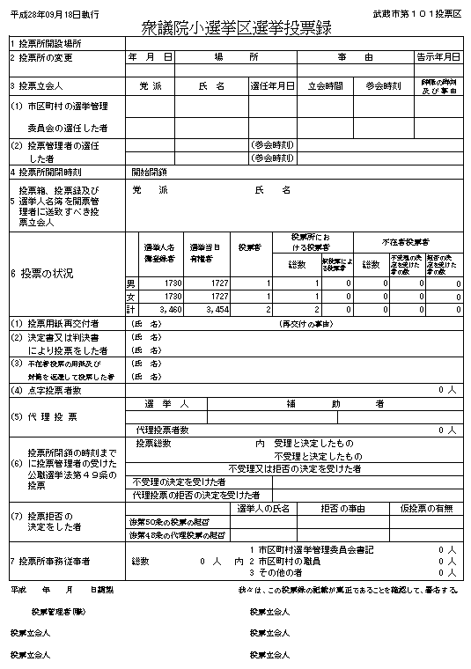

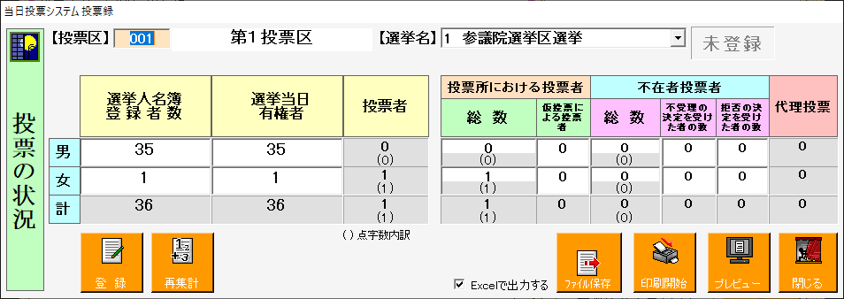
①再集計をクリックして、最新の状態に集計し直します。
※登録されている件数が削除されます。
②登録をクリックして、件数を確定させます。
※下図のように、未登録から登録済に変わります。

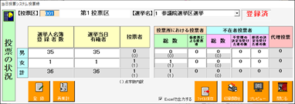
③プレビューまたは印刷開始をクリックすると、プレビュー画面が表示されます。
③ファイル保存をクリックすると、「投票録.xls」が作成されます。

【状況】投票者一覧
投票済の選挙人の一覧表を画面上で確認したり、印刷することができます。
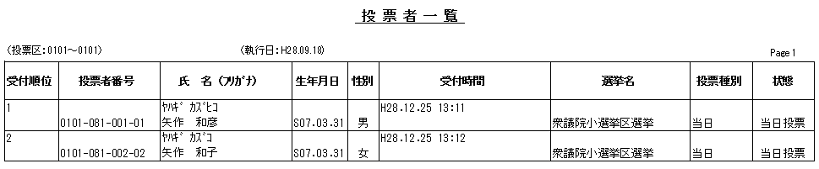

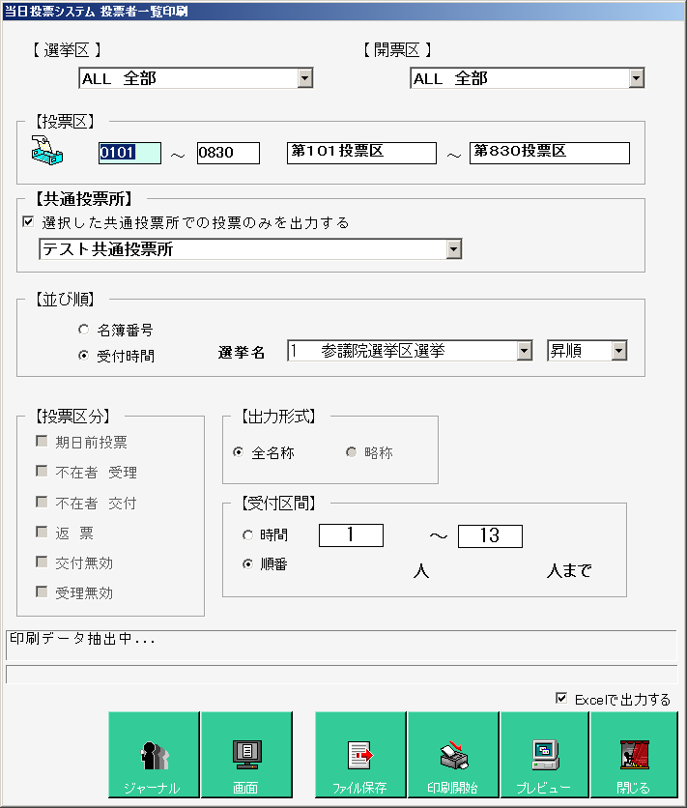
V8.8.2.3以降のバージョンにて、共通投票所で投票した選挙人のみを出力出来ます。
上側にある【並び順】にて、「名簿番号」を選択すると✔を入れられるようになります。
ジャーナルをクリックすると、下左図のような帳票が印刷できます。
投票済の人数になります。
画面をクリックすると、下右図が表示されます。

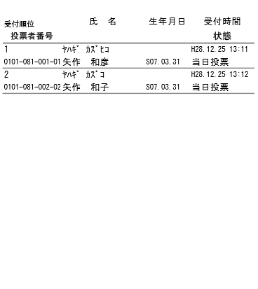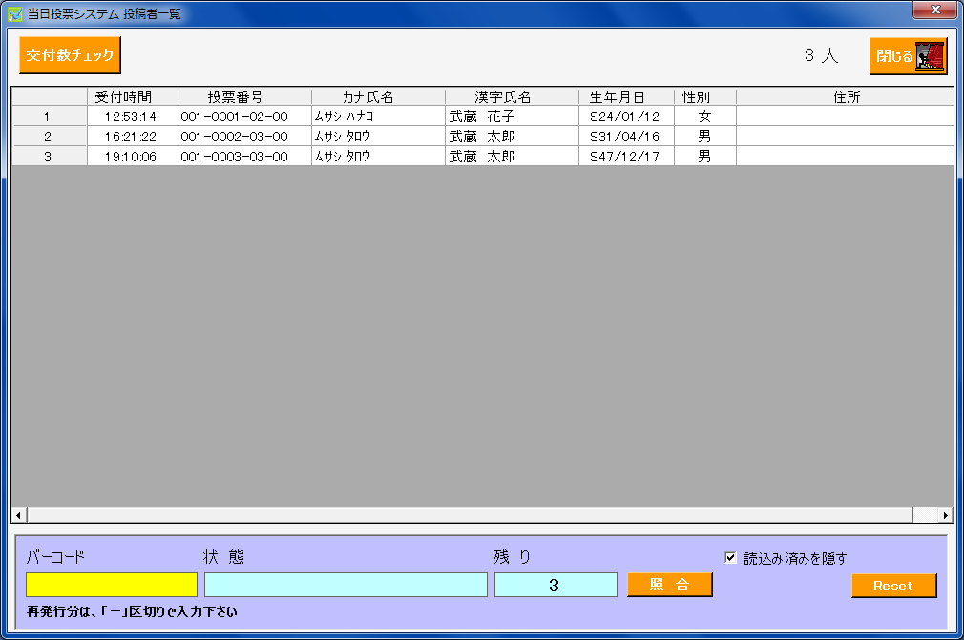
左上の交付数チェックをクリックすると、表示されます。

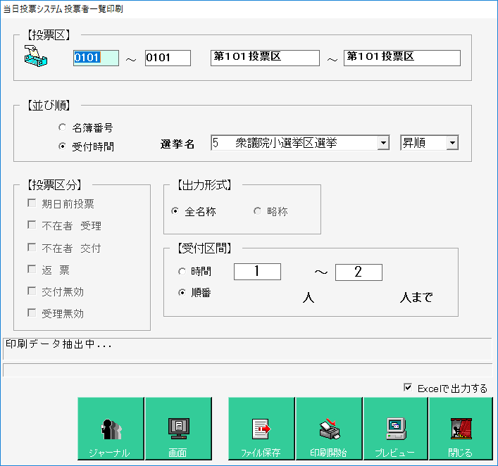
プレビューまたは印刷開始をクリックすると、プレビュー画面が表示されます。
ファイル保存をクリックすると、「投票者一覧_受付昇順.xls」が作成されます。
上図の【並び順】にて選択した内容が略称にてファイル名の一部となります。

【状況】投票者前日一覧
前日補正用に使用する一覧表になります。
投票日より1～3日前に投票を行った選挙人の一覧を画面上で確認したり、印刷することができます。
主に、執行日前々日の金曜日に当日用抄本を出力し、前日土曜日投票分のみ出力したい場合に使用します。
※前日補正を行わない場合は不要になります。
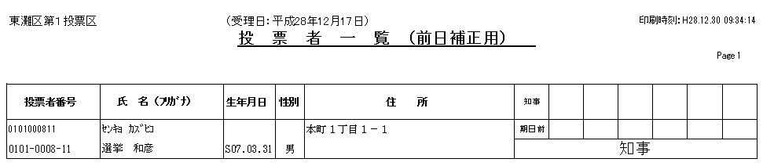

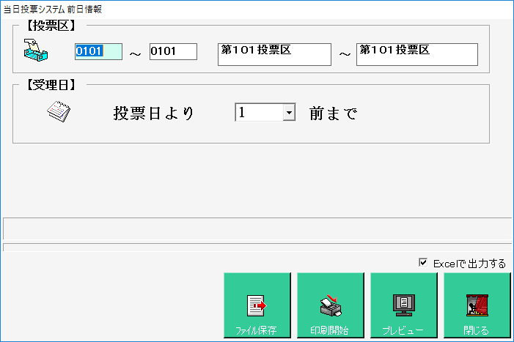
プレビューまたは印刷開始をクリックすると、プレビュー画面が表示されます。
1～3が選択できます。
ファイル保存をクリックすると、「208_投票者一覧.xls」が作成されます。

【投票数関連】年代別投票者数
年代別に投票数の一覧表を画面上で確認したり、印刷することができます。
出力する年齢および小計については、データ管理の②マスタ登録のC多目的の「【2-01】年代」にて登録した小計間隔毎に小計されます。
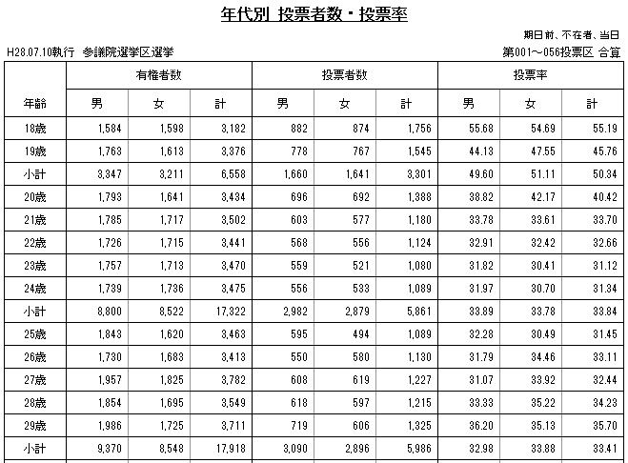

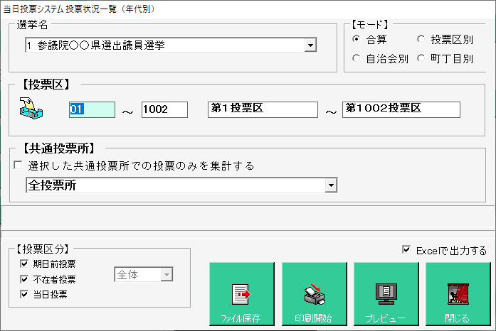
V8.8.2.3以降のバージョンにて、共通投票所で投票した選挙人のみを出力出来ます。
合算後の報告書類を出力する場合のみ、区別を選択します。
抽出したい条件に合わせて、✔の場所を変更します。

【投票数関連】時間別投票状況表
時間別に投票数及び投票率の一覧表を画面上で確認したり、印刷することができます。
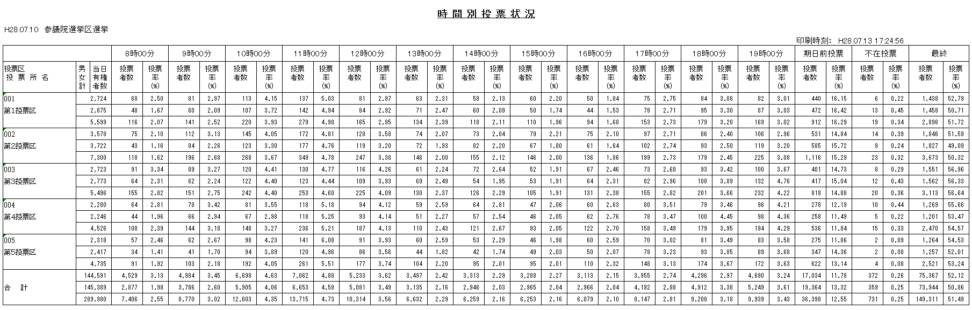

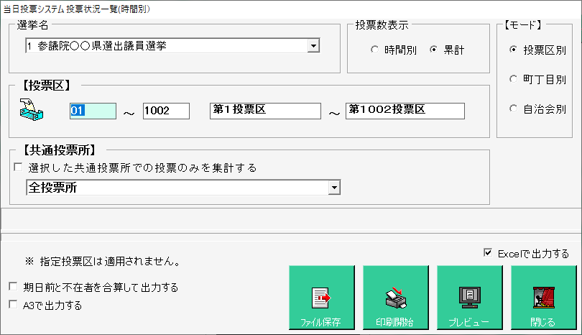
✔を入れると、「期日前投票」と「不在者投票」を合算表示して、集計時刻を20時まで表示されます。
V8.8.2.3以降のバージョンにて、共通投票所で投票した選挙人のみを出力出来ます。
プレビューまたは印刷開始をクリックすると、プレビュー画面が表示されます。
時間別と累計を選択できます。
ファイル保存をクリックすると、「時間別投票状況.xls」が作成されます。

✔を外した場合 ✔を入れた場合

「A3で出力する」に✔を入れると、次の図のように総数、点字、代理を分けて出力できます。
※期日前と不在者の投票数も「総数」「点字」「代理」で出力します。
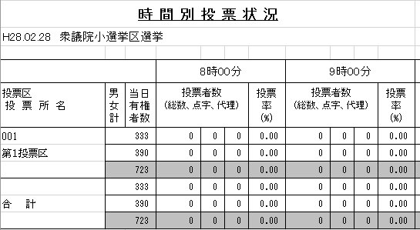～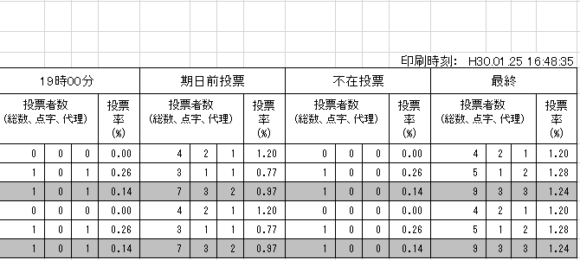

投票区情報登録
窓口別の交付・受理数の一覧を画面上で確認したり、印刷することができます。
③更新をクリックすると、登録されます。
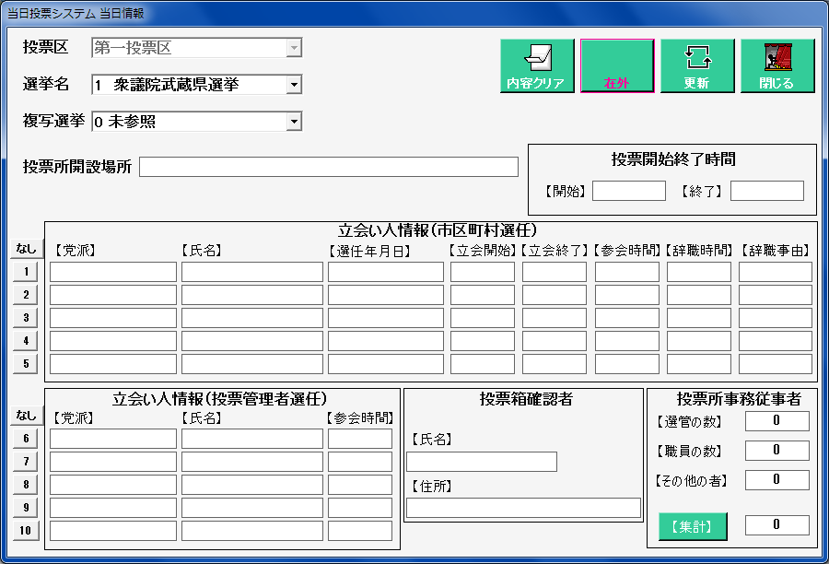
②各項目を登録及び変更します。
①選挙名を選択します。

前の図の右上の在外をクリックすると、次の図が表示され、在外投票数を登録できます。
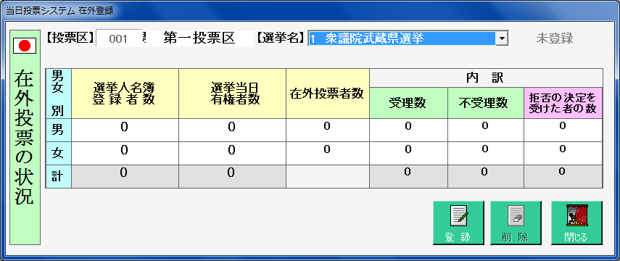

システム設計

Aバーコード設定
入場整理券に印刷しているバーコード情報を読み取る設定をおこなうことができます。
※この設定変更の際には弊社SEへお問い合わせください。
データベースに登録されているコード値を使用に選挙人台帳テーブルのバーコードフィールドを読み込みバーコードとする場合に✔を入れます。
桁数にバーコードの桁数を入力します。
削除をクリックすると、選択した項目が削除されます。
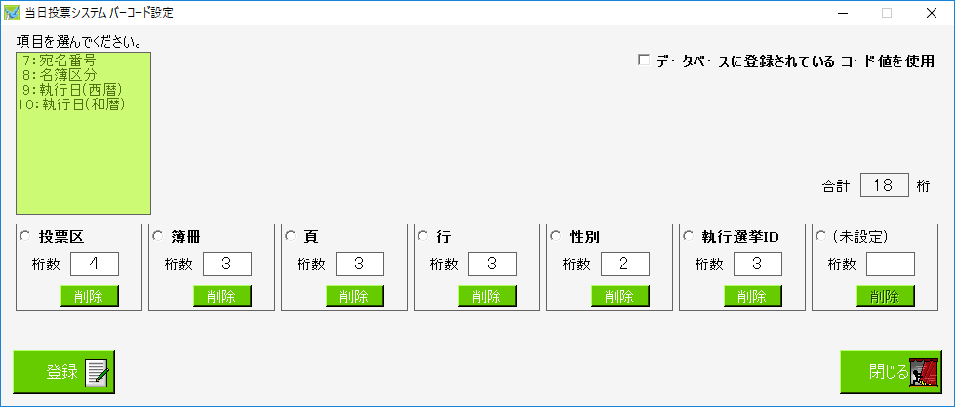

各自治体様により異なる入場券用の投票区番号の設計・登録画面です。
※入場券バーコード（ＪＡＮ１３－モジュラス１０規格）の内容設定です。
※外封筒貼付用ではありません。
システムは下記項目、最大１１桁で構成されます。
投票区 + 頁 + 行 + 性別 + 執行日 + （未設定）
※メモ※
例えば、投票区が８６投票区までで簿冊番号を１０までを使用している例では、投票区999(3桁)+頁99(2桁)+行999(3桁)+性別99(2桁)+執行日(1桁)+（未設定）(0桁)
・計１１桁の設定で１２桁目０固定の１３桁目チエックデジットとなります。
・各項目（投票区 等）は変更できます。変更後、受付画面等の項目も変更されます。

※メモ※
バーコード設計画面で執行日が指定されている場合、バーコード検索時に執行日の日付を用いて検索します。
検索は、西暦ならyyyyMMdd形式、和暦なら元号は数字1桁のeyyMMdd形式の後方一致になります。
(例えば、4桁なら[執行日]フィールドのMMddの一致を確認)で実施します。

Bラベル設定
利用できない機能です。

Cメッセージ設定
システム操作で注意、確認メッセージの内容変更したい場合に使用します。
設定できる内容は、任意にユーザー様が指定することができます。
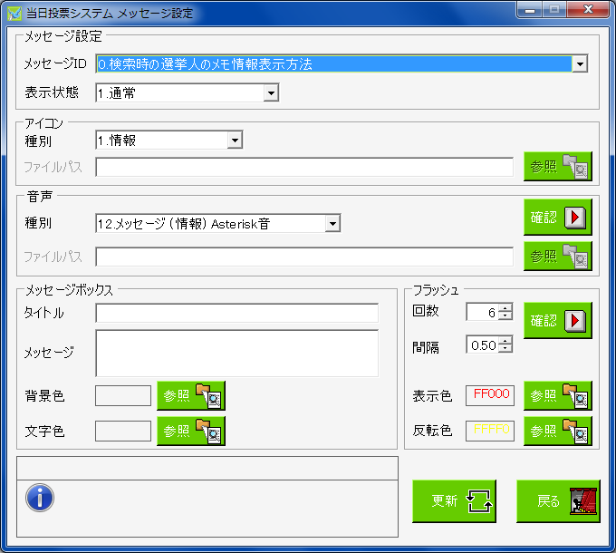

メッセージ設定
メッセージID | 各操作での表示情報のパターンの一覧から選択します。
表示状態 | 「0.なし」 →表示しない  「1.通常」→表示のみ  「2.質問（はい）」 →表示後、「はい」にフォーカスがある表示パターン  「3.質問（いいえ）」→表示後、「いいえ」にフォーカスがある表示パターン  「4.ステータスﾊﾞｰ」 →確認としてステータス（状態）を表示するパターン
アイコン
種別 | 「0.なし」 →アイコンを表示しない  「1.情報」→情報アイコンを表示します。  「2.警告」→警告アイコンを表示します。  「3.エラー」→エラーアイコンを表示します。  「3.問い合わせ」→問い合わせアイコンを表示します。
ファイルパス | 未使用になります。
音声
種別 | メッセージ表示の際に出す音を選択できます。
ファイルパス | 未使用になります。
メッセージボックス
タイトル | メッセージ画面の最上段のタイトルの文字を指定できます。
メッセージ | メッセージの内容自体を変更できます。
背景色 | メッセージ表示時に背景の色を指定することができます。
文字色 | メッセージ表示時に文字色を指定することができます。

フラッシュ
回数 | メッセージ表示時のフラッシュの回数を指定できます。
間隔 | フラッシュの間隔を指定できます。
表示色 | フラッシュの色を指定できます。
反転色 | フラッシュの反転色を指定できます。

D受付画面制御設定
受付画面の表示や操作全般を設定管理する機能です。
表示方法やシステム情報を選管様の運用に合わせた状態にすることができます。
※この操作につきましては、弊社SEへお問い合わせください。
No | 項 目 | デフォルト値 | 設定値 | 説 明
1 | 受付画面での投票区コード表記 | 投票区 | 投票区／投票区コード等の文字 | ブランク（＝空欄）の場合は、非表示になります。
2 | 受付画面での簿冊番号表記 |  | 簿冊／簿冊番号等の文字 | ブランク（＝空欄）の場合は、非表示になります。
3 | 受付画面での頁番号表記 | 頁 | 頁／ページ等の文字 | ブランク（＝空欄）の場合は、非表示になります。
4 | 受付画面での行番号表記 | 行 | 行／行番号等の文字 | ブランク（＝空欄）の場合は、非表示になります。
5 | 受付画面での性別コード表記 | 性別 | 性別／男女等の文字 | ブランク（＝空欄）の場合は、非表示になります。
6 | 受付画面での執行日ID表記 | 執行日ID | ID／執行ID等の文字 | ブランク（＝空欄）の場合は、非表示になります。
7 | 受付画面で執行日入力欄を使用する | 使用しない | 使用しない | 本機能を使用する場合、現在の名簿番号表示領域の右端に執行日入力欄が表示されます。  ※各受付画面に入りきる場合のみ表示されます。  執行日IDの表記も設定されている場合、受付画面では執行日IDの入力欄の右隣に執行日の入力欄が表示されることになります。  但し、上記の通り画面の範囲内に入りきらない場合は執行日の入力欄は表示されません。  「西暦6桁」「西暦8桁」は選挙人を検索・表示する際の表示に用いられます。  検索条件としては西暦か和暦かが用いられますが、設定されている桁数は特に考慮されず入力された値そのものを後方一致で確認します。  例）受付画面の執行日入力欄を「西暦6桁」とした場合  画面の入力を「20150412」で検索した場合、執行日が2015年4月12日のもののみを抽出します。  画面の入力を「0412」で検索した場合、執行日の年は無視し日付が4月12日になっているものを抽出します。
 |  |  | 西暦数値6桁
 |  |  | 西暦数値8桁
 |  |  | 和暦数値6桁
 |  |  | 和暦数値7桁
8 | 受付画面の執行日入力欄の表記 | 非表示 | 任意の文字 | ブランク（＝空欄）の場合は、非表示になります。
9 | 受付画面でカナ氏名クリアを使用する | カナ氏名クリア | カナ氏名クリア | 「F3」ボタンクリック後に、フォーカスする位置を選択します。
 |  |  | 生年月日クリア
10 | 受付画面の検索結果最大値 | 100 | 数値 | 検索結果表示数が多い場合、検索と表示に時間がかかります。
11 | 受付画面のカナ氏名表記 | 半角カナ | 半角カナ | ※半角カナを選択しても、Ver8.8.1.6時点では、Windows10の場合ひらがな入力となるため、確定時（[ENTER]キー）にて半角カナに変換します。
 |  |  | ひらがな
12 | 受付画面での代理補助者入力をオンにする | FALSE（=代理補助者の入力画面を表示しない） | TRUE | 投票録印刷をおこなわない場合は、FALSE
 |  |  | FALSE
13 | 受付画面での投票立会人入力をオンにする | FALSE（=投票立会人の入力画面を表示しない） | TRUE | 投票録印刷をおこなわない場合は、FALSE
 |  |  | FALSE
14 | 受付画面での受付処理した人の一覧表示人数  0以下で機能未使用 | 5（=5人分一覧表示） | 数値 | No.27が有効の場合、受付画面の左側に別ウインドウで検索した時刻と名前を表示し、受付した場合は「受付」の文字を右側に表示する人数を設定します。
15 | 受付時の効果音種別 | 再生なし | 再生なし
 |  |  | PCブザー音
 |  |  | ビープ音
 |  |  | 警告メッセージの音
 |  |  | 情報メッセージの音
 |  |  | システムエラーの音
 |  |  | 問い合わせメッセージの音
 |  |  | ユーザー指定
16 | 受付時の効果音ファイルパス | （ブランク） | ユーザー指定設定時のファイルパス
17 | 受付日の変更を可能にするユーザーグループ  選択肢の下側の方が権限が高い | 期日前=SENKYO  当日=SENKAN | SENKYO
 |  |  | SENKAN
 |  |  | ADMIN
18 | 受付を行わないまま画面クリアする場合に注意メッセージを表示する | TRUE（=注意メッセージを表示する） | TRUE | 受付処理の操作を最小限にする場合は、FALSE
 |  |  | FALSE
19 | 受付時の実行確認メッセージを表示する | TRUE（=受付実行のメッセージを表示する） | TRUE | 受付処理の操作を最小限にする場合は、FALSE
 |  |  | FALSE
20 | 受付時の処理日以外の日付登録実行確認メッセージを表示する | 期日前=TRUE(=確認メッセージを表示）  当日=FALSE | TRUE | 受付処理の操作を最小限にする場合は、FALSE
 |  |  | FALSE
21 | 受付画面で投票録ボタンを使用可能にするユーザーグループ  選択肢の下側の方が権限が高い | SENKYO | SENKYO | ※SENKYOの場合、全ての権限で使用できます。
 |  |  | SENKAN
 |  |  | ADMIN
22 | 受付画面の選挙情報表示拡張ボタンを使用可能にする | TRUE | TRUE | 受付画面の選挙情報表示領域を受付画面の右端まで広げるためのボタンになります。※現在バグっており、選挙人を検索すると選挙情報表示拡張ボタンの表示が消えてしまいます。
 |  |  | FALSE
23 | 受付画面での世帯情報ボタンをオンにする | FALSE | TRUE
 |  |  | FALSE
24 | 受付時に新住所地（候補）の人が検索されたら、注意メッセージを表示する | TRUE（=注意メッセージを表示する） | TRUE | メッセージを表示させず、受付処理の操作を最小限にする場合は、FALSEにします。  TRUEの場合、次項にて転出日を設定します。
 |  |  | FALSE
25 | 新住所地候補者に対して注意メッセージを表示させる転出日 | テキスト日付 | 平成13年1月1日 | 前項にてTRUEの場合、日付を設定します。設定した日付以前に転出している場合、注意メッセージを表示します。  ※通常は執行される選挙の登録基準日の３か月前を設定します。
26 | 受付画面での入場券再発行ボタンを使用する | FALSE（=入場券再発行ボタンを表示しない） | TRUE
 |  |  | FALSE
27 | 受付画面での背景画面を使用する | TRUE(=背景画面を使用） | TRUE
 |  |  | FALSE
28 | 受付画面でのフォーカス移動に使用するキー | Enterキー | Tabキー | 次の項目へ移動するキーボードのキーを指定します。
 |  |  | Enterキー
29 | 投票受付画面で投票所名を表示する | TRUE（=投票所名を表示） | TRUE
 |  |  | FALSE
30 | 受付画面に町丁目名を表示する | TRUE（=町丁目名を表示する） | TRUE | ※受付画面に表示する名簿番号（投票区、頁、行等）の項目数が少なければ町丁目名が表示されます。
 |  |  | FALSE
31 | 受付後にメッセージ設定で設定された確認メッセージの表示、音の再生、画面フラッシュを行う | TRUE（=受付実行前に確認メッセージを表示） | TRUE
 |  |  | FALSE
32 | 入場券返戻登録（世帯）で世帯コードのバーコード検索をする | FALSE（=世帯単位で返戻受付はしない） | TRUE
 |  |  | FALSE
33 | 端末毎に管轄区設定をオンにする | FALSE（=管轄区設定を使用しない） | TRUE
 |  |  | FALSE
34 | 受付画面で漢字氏名検索・性別検索機能を使用する | FALSE | TRUE | TRUEの場合、漢字氏名欄・性別欄に入力できるようになります。
 |  |  | FALSE
35 | 入場券再発行画面で住所検索機能を使用する | FALSE | TRUE | 入場券再発行画面にて住所検索を行えるようになります。
 |  |  | FALSE
36 | 受付画面で宛名番号検索をする | FALSE | TRUE | TRUEの場合、画面左下に宛名番号入力欄が表示されます。
 |  |  | FALSE
37 | 受付画面の漢字氏名をコントロール内に収めて表示する | FALSE | TRUE | 画面に収まらない長い名前について、TRUEの場合、縮小して全体を表示し、FALSEの場合、コントロールに収まり切れず右側のはみ出る部分が切れます。
 |  |  | FALSE
38 | 受付画面で性別に応じて用いる色（男性） |  | Windows色の設定
39 | 受付画面で性別に応じて用いる色（女性） |  | Windows色の設定
40 | 一括交付の検索時に個別修正画面を表示する | FALSE | TRUE
 |  |  | FALSE
41 | 代理補助者は一覧で登録できるようにする | FALSE | TRUE | 「データ管理」の「②マスタ登録」の「C多目的」の代理補助者にて、事前に代理補助者を登録します。  受付画面にて、登録済の代理補助者の一覧から選択して登録できます。
 |  |  | FALSE
42 | 一般票で投票した選挙人でも代理情報登録画面で代理情報を登録出来るようにする | FALSE | TRUE
 |  |  | FALSE
43 | 不在者投票で執行日までに失権している人を受付しないようにする | TRUE | TRUE | TRUEの場合、交付日時点で異動後4か月経過していない場合でも、執行日時点で4か月経過する場合、県政・国政選挙の不在者投票を交付できないようになります。  ※交付・受理画面の「投票可否」欄は「不可」となり、赤くなります。
 |  |  | FALSE
44 | 受付画面で転出で受付不可な選挙がある人が検索された場合、注意メッセージを表示する | FALSE | TRUE | 選挙レベルの異なる複数選挙で、一部選挙のみ投票不可になる場合、注意メッセージを表示することができます。  例）衆議と市長選が同日執行で、転出者のため市長選のみ投票不可
 |  |  | TRUE
45 | 受付画面で代理票の受付をする時に、代理補助者の登録確認を行う | FALSE | TRUE | TRUEの場合、受付画面で代理票の受付をする時に、代理補助者の登録確認メッセージを表示します。  ＯＫをクリックすると代理補助者の登録画面を表示し、キャンセルをクリックすると代理補助者の登録画面は表示せずに受理します。
46 | 受付画面の受付日の規定値を執行日にする | TRUE | TRUE | TRUEの場合、受付日の規定値を執行日にします。  FALSEの場合、端末のシステム日付を規定値にします。
 |  |  | FALSE
47 | 投票状況集計ボタンを使用する | TRUE | TRUE | 「当日投票」の「A投票受付」画面のみ、投票状況集計ボタンが表示され、押すと、押した時点の投票数をテーブルに格納します。「帳票印刷」の「時間別報告状況」にて、格納した投票数の帳票が出力できます。  ※「投票受付画面のF6キーは次の設定で運用する」にて「投票数更新」を選択した場合、ボタンの名称が投票集計になります。  ※「H端末情報登録」の「接続設定の編集」にて「登録されているすべての情報を参照して動作」（Serverモード）の場合、本項目は非表示（未定義）になります。
 |  |  | FALSE
48 | 投票受付画面のF6キーは次の設定で運用する | 投票数更新 | 投票率 | 「当日投票」の「A投票受付」画面のみ、F6キーを選択したボタンになります。  画面の右下に選挙ごとの男女計がリアルタイムで表示されます。
 |  |  | 投票数更新

Eユーザーとアカウントの設定
システムのログインを管理します。
ログインIDごとに利用できる機能を制限することができます。
※この操作につきましては、弊社SEへお問い合わせください。
機能制限をとりまとめたグループ名を選択します。
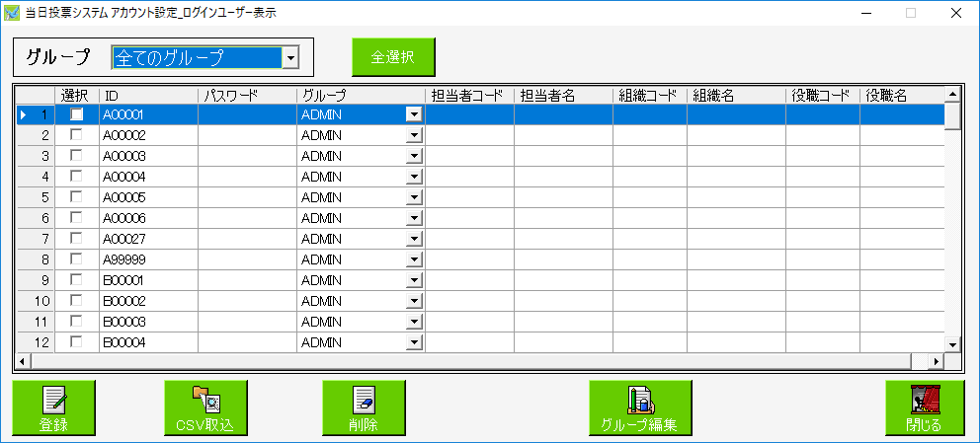
選択に✔を入れて設定内容の更新や登録を行います。
ＩＤはログインする際に入力するＩＤになります。
パスワードはログインする際に入力するパスワードになります。
グループは機能制限をとりまとめたグループになります。

※メモ※
以下は参考情報のため、省略しても問題ありません。
・担当者コード
・担当者名
・組織コード
・組織名
・役職コード
・役職名

前の図のグループ編集をクリックすると、次の図が表示され、グループ毎の権限設定が行えます。
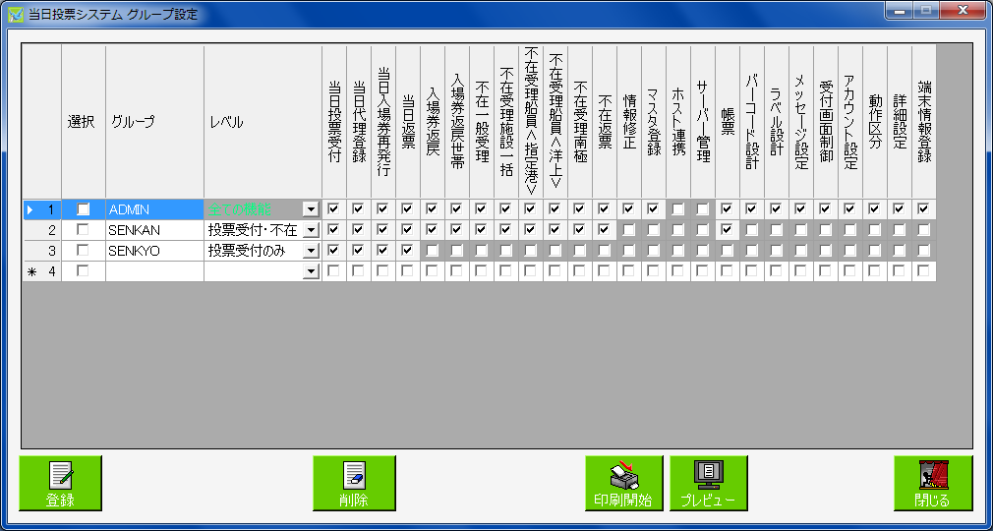

CSV取込
CSV取込をクリックして、CSVファイルを選択し、読込んだアカウントの「選択」欄に✔を入れます。
読込んだIDの全てに✔を入れたら登録をクリックして、アカウントの登録を行います。
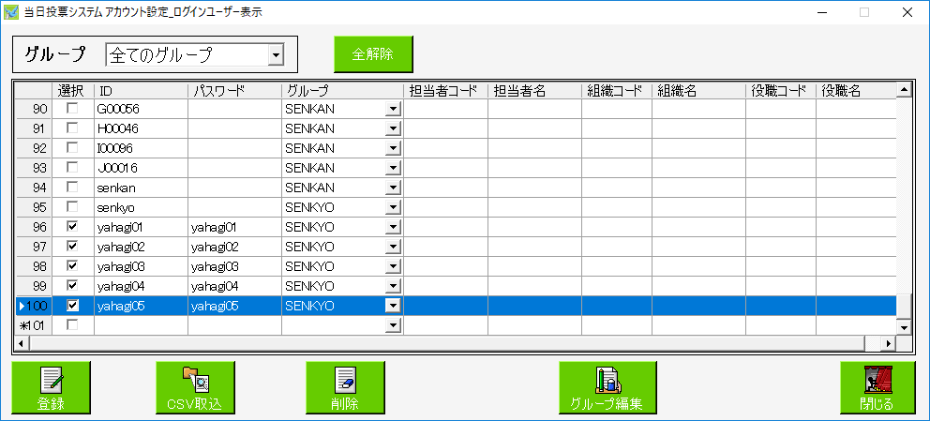

CSVファイルに問題がある場合は、次の図のような画面が表示されます。
はいをクリックして、問題のないデータのみ取り込むことができます。
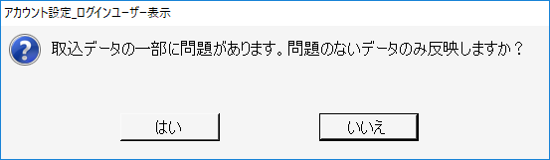

※SEメモ※
CSVファイルのレイアウト
※CSV出力をクリックして出力されるCSVと同じレイアウトになります。
ID,パスワード,グループ,担当者コード,担当者名,組織コード,組織名,役職コード,役職名
※IDとグループは必須となります。
※IDが重複している場合は登録できません。
※登録されていないグループがある場合は登録できません。

例）
yahagi01,yahagi01,SENKYO,,,,,,
yahagi02,yahagi02,SENKYO,,,,,,
yahagi03,yahagi03,SENKYO,,,,,,
yahagi04,yahagi04,SENKYO,,,,,,
yahagi05,yahagi05,SENKYO,,,,,,

CSV出力
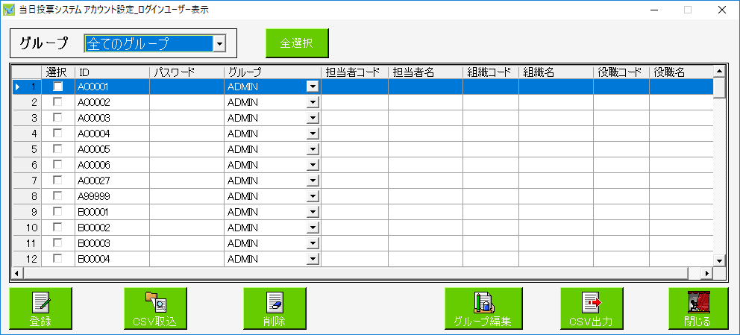
CSV出力をクリックすると、登録済全件のユーザー情報をCSV出力できます。
ファイル名は自動的に「ログインユーザー情報yyyyMMdd.csv」となります。
※選択欄の✔有無に関係なく、登録済全件のCSVが出力されます。

※SEメモ※
CSVファイルのレイアウト
※CSV取込にて取り込めるCSVと同じレイアウトになります。
ID,パスワード,グループ,担当者コード,担当者名,組織コード,組織名,役職コード,役職名
※IDとグループは必須となります。
※IDが重複している場合は登録できません。
※登録されていないグループがある場合は登録できません。

例）
yahagi01,yahagi01,SENKYO,,,,,,
yahagi02,yahagi02,SENKYO,,,,,,
yahagi03,yahagi03,SENKYO,,,,,,
yahagi04,yahagi04,SENKYO,,,,,,
yahagi05,yahagi05,SENKYO,,,,,,

Fシステム動作区分
システムの動作を変更することができます。
通常は「一般選挙・国民投票」モードになっています。
動作区分を一覧から選択します。
・一般選挙・国民投票
・農業委員会選挙
・海区選挙
・財産区選挙
・土地改良区選挙
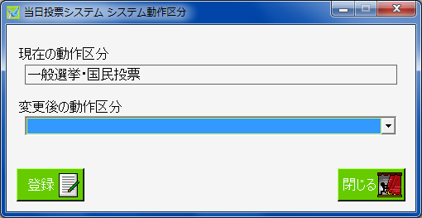

G基本設定
システム共通の設定情報を管理します。
画面表示やシステム動作を各自治体様の運用に合わせることができます。
※この操作につきましては、弊社SEへお問い合わせください。
※SEメモ※
基本設定については、sencomテーブルに保存されます。

基本設定
No | 設定内容 | デフォルト値 | 設定値 | 説 明
1 | 都道府県名 | 都道府県 | 都道府県名を入力 | 二重登録（新住所地）の照会・回答、通知書で使用します。
2 | 都道府県コード | XX | 県コード2桁を入力
3 | 市区町村名 | 市区町村名 | 市区町村名を入力
4 | 市区町村コード | 自治省コード（5桁） | 県コード4桁を入力
5 | 選挙管理委員長名 | 氏名 | 選挙管理委員長名を入力 | 調書等で使用します。
6 | 選挙管理委員会事務局長名 | 氏名 | 選挙管理委員会事務局長名を入力
7 | 個人情報の全角フォント名 | ＭＳ Ｐ明朝 | システム使用フォントを入力 | 氏名や住所・方書等の外字で使用しているフォントを設定します。
8 | 宛名番号の桁数 | 12 |  | 設定した桁数で前ゼロを付けて画面表示させます。
9 | 世帯コードの桁数 | 11 |  | 設定した桁数で前ゼロを付けて画面表示させます。
10 | 続柄コードの桁数 | 2 |  | 設定した桁数で前ゼロを付けて画面表示させます。
11 | 投票区コードの桁数 | 3 |  | 設定した桁数で前ゼロを付けて画面表示させます。
12 | 受付場所コードの桁数 | 2 |  | 設定した桁数で前ゼロを付けて画面表示させます。
13 | 選挙区コードの桁数 | 2 |  | 設定した桁数で前ゼロを付けて画面表示させます。
14 | 開票区コードの桁数 | 2 |  | 設定した桁数で前ゼロを付けて画面表示させます。
15 | 施設番号の分類の桁数 | 2 |  | 設定した桁数で前ゼロを付けて画面表示させます。  データ管理の②マスタ登録のD病院・施設登録に連動します。  ※本設定の桁数と病院・施設登録での桁数がずれると、交付登録時等でエラーになります。
16 | 施設番号の施設の桁数 | 3 |  | 設定した桁数で前ゼロを付けて画面表示させます。  データ管理の②マスタ登録のD病院・施設登録に連動します。  ※本設定の桁数と病院・施設登録での桁数がずれると、交付登録時等でエラーになります。
17 | 住所コードの桁数（町丁目） | 3 |  | 町丁目別集計で使用します。
18 | 住所コードの桁数（番地） | 2
19 | 住所コードの桁数（号） | 2
20 | 住所コードの桁数（枝番） | 0

システム動作設定（共通）
No | 設定内容 | デフォルト値 | 設定値 | 説 明
1 | ログに保存する端末名の種類 | コンピュータ名 | コンピュータ名 | 端末を識別するための値になります。  通常：コンピュータ名  XenApp：システムのログインID
 |  |  | コンピュータのログインユーザー名
 |  |  | コンピュータのログインドメイン名
 |  |  | システムのログインID
2 | 画面上の表示文言の置換文言 11条 | 選挙権なし |  | 11条の画面と名簿抄本の表記変更ができます。
3 | 投票事由の画面上の既定選択項目 | 未選択（=都度選択して登録） | １号事由 | 一般受付画面にて、投票事由の既定値を設定できます。
 |  |  | ２号事由
 |  |  | ３号事由
 |  |  | ４号事由
 |  |  | 在宅郵便
 |  |  | 未選択
4 | バーコードでの選挙IDの使用 | 不在者投票の場合のみ使用する | 常に使用しない | 不在者投票交付および期日前投票受付後に、ラベルシールのバーコードに選挙IDを付与することができます。
 |  |  | 不在者投票の場合のみ使用する
 |  |  | 常に使用する
5 | バーコード出力時に数値の前後に追加する文字 | a |  | バーコードがNW7形式の場合に、スタート・ストップ文字を設定します。
6 | ログイン時のパスワード入力欄を省略する | FALSE（=省略しない） | TRUE | システムログインをID入力のみで使用できます。
 |  |  | FALSE
7 | ログイン時のシングルサインオンの実行をする | FALSE（=シングルサインオンを使用しない） | TRUE | シングルサインオンの使用をする／しないを選択します。
 |  |  | FALSE
8 | ログイン時のシングルサインオンを実施するID |  | admin | シングルサインオンのIDを設定します。
 |  |  | senkan
 |  |  | senkyo
9 | 投票拒否の受付を可能にするユーザーグループ 選択肢の下側の方が権限が高い | SENKYO | SENKYO | 投票拒否の操作を可能にするログインIDを設定します。  ※senkyoの場合、全ての権限で使用できます。
 |  |  | SENKAN
 |  |  | ADMIN
10 | 入場券再発行受付時に入場券印刷を実行する | FALSE（=自動発行しない） | TRUE | 入場券再発行受付の登録後に入場券印刷を実行する／しないを選択します。
 |  |  | FALSE
11 | カスタム動作がある場合の識別コード |  |  | 通常、設定値無しになります。  カスタマイズ対応識別で使用します。
12 | 入場券再発行画面で投票受付を実行 | FALSE（=投票受付はおこなわない） | TRUE | 入場券再発行受付と同時に投票受付処理します。
 |  |  | FALSE
13 | 新住所地(二重登録)対象者を有権者数に含める | FALSE（=含めない） | TRUE | 新住所地（二重登録）対象者を有権者数に含めるか否かを設定します。
 |  |  | FALSE
14 | 複数開票区がある | FALSE（=単独開票区） | TRUE | 複数の開票区がある、または衆議で選挙区が分かれる場合に使用します。
 |  |  | FALSE
15 | 期日前投票の人数カウンタを使用する | FALSE | TRUE | 通常、使用しません。
 |  |  | FALSE
16 | 不在者投票の人数カウンタを使用する | FALSE | TRUE | 通常、使用しません。
 |  |  | FALSE
17 | 国政選挙における職権消除対象者を当日有権者数に含める | FALSE（=含めない） | TRUE | 国政選挙での職権消除対象を当日有権者数に含めます。
 |  |  | FALSE
18 | 都道府県選挙の場合の有権者数における県内転出者の扱い | 投票したら加える | 投票したら加える | 都道府県選挙での県内転出者の当日有権者数への加算の条件を設定します。
 |  |  | 投票しなくても加える
 |  |  | 常に加えない
19 | 船員・在宅郵便・南極 不在者投票交付を選挙人属性での制御 | 制御しない（=投票受付不可） | 制御する | 不在者投票の属性登録が無い選挙人の投票受付を可能にします。
 |  |  | 制御しない
20 | ログの出力先のディレクトリパス | log |  | システム操作ログの保存先フォルダを指定します。
21 | ４か月抹消は異動日を含む | TRUE（=抹消日＋１日） | TRUE | TRUE：抹消日当日投票可 （＝4抹日＋１D）  例）3/9転出した方は、7/10抹消日になります。  FALSE:抹消日当日投票不可 （＝4抹日）  例）3/9転出した方は、7/9抹消日になります。
 |  |  | FALSE
22 | 帳票印刷時の日付の表示形式 | gyy.MM.dd | gyy.MM.dd | Gyy.MM.dd ： H01.01.01  Gyy/MM/dd ： H01/01/01  Gy.M.d ： H1.1.1  Gy/M/d ： H1/1/1
 |  |  | gyy/MM/dd
 |  |  | gy.M.d
 |  |  | gy/M/d
23 | 前日補正機能をオンにする | FALSE | TRUE | 通常、使用しません。
 |  |  | FALSE
24 | 前日補正データのデフォルトパス |  |  | 通常、使用しません。
25 | 続柄コードの１世代の桁数（システム側） | 2 |  | 続柄コードの桁数を設定します。
26 | 続柄コードの１世代の桁数（HOST側） | 2 |  | 続柄コードの桁数を設定します。
27 | 即時無効処理機能をオンにする | TRUE（=異動情報から無効判定） | TRUE | 異動情報を反映して、交付無効と受理無効に変更します。  既に「交付」「受理」から「交付無効」「受理無効」となる異動事由が登録されている状態で、即時無効となる異動事由が解除された場合は、「交付無効」「受理無効」を「交付」「受理」に戻します。
 |  |  | FALSE
28 | 帳票をEXCEL出力する | TRUE（=EXCEL形式で出力する） | TRUE | 統計帳票をEXCEL出力する設定になります。
 |  |  | FALSE
29 | 帳票のEXCELプレビューでファイル保存機能をオンにする | TRUE（=プレビュー時にファイル保存する） | TRUE | 統計帳票EXCEL出力時にプレビュー時にファイル保存を同時におこなう場合に使用します。
 |  |  | FALSE
30 | 国政選挙時に国外転出者の受付をするか否か | 国政（=国政選挙全て受付可） | 国政 | 国政選挙での国外転出者の投票受付の可否を設定します。
 |  |  | 国審
 |  |  | 国政国審
31 | 選挙IDを2桁で識別する | FALSE（=1桁） | TRUE | 選挙IDを2桁で管理する場合に使用します。
 |  |  | FALSE
32 | 当日投票システム用データをパスワード付ZIPで作成する | FALSE（=Zipパスワードは使用しない） | TRUE | 当日投票システム分割データ作成をZipパスワード付で作成します。  ※パスワードは分割データ作成画面にて設定します。
 |  |  | FALSE
33 | 入場券返戻登録画面の返戻理由の既定値 | 未選択（=都度選択して登録） | 宛先不明 | 入場券返戻登録画面の返戻理由の既定値を設定します。
 |  |  | 未着
 |  |  | 本人棄権返送
 |  |  | 転出先住所不明
 |  |  | 本人紛失
34 | 選挙人検索結果一覧画面に名簿区分と選挙人属性を表示する | TRUE（=表示する） | TRUE | 選挙人の検索結果一覧で、名簿区分と選挙人属性を非表示にすることができます。  ※通常、TRUEのみ使用します。
 |  |  | FALSE
35 | 転入日の３か月後に受付を可能にする | TRUE（=可能にする） | TRUE | 再転入しても宛名番号が変わらないユーザー様用の機能になります。  転出した異動日より後の転入届出日がある場合、再転入後の転入届出日が住所要件を満たしているか否かを判定します。  ※抹消されていないことが条件になります。
 |  |  | FALSE
36 | ラベル出力時 行政区ごとの選挙管理委員会名を出力する | FALSE | TRUE | 政令市向けの機能になります。  管轄区設定の「行政区の設定」の、行政区名および選挙管理委員長名に登録されている文言をラベルに印字することができるようになります。
 |  |  | FALSE
37 | 端末に設定された行政区の選挙人だけを検索対象にする | FALSE | TRUE | その端末が属する行政区以外の選挙人は検索できなくなり、検索結果一覧にも表示されません。  ※端末毎の管轄区設定を行う必要があります。
 |  |  | FALSE
38 | 不在者投票の投票日と受理日を別で管理する | FALSE | TRUE | TRUEの場合、一般受理、一括受理、船員（指定港）、船員（洋上）、南極の受理画面に、受理日とは別に投票日のコントロールを表示できます。
 |  |  | FALSE
39 | 交付機から用紙取出し警告メッセージの表示秒数（3の倍数の秒） | 3 | 3,6,9... | 3秒以下は指定できないようになっており、3の倍数秒で登録します。  3の倍数秒以外を入力した場合は、切上げした値を保存します。  （例：4秒→6秒、8秒→9秒、・・・）
41 | 4か月抹消の一括登録を一覧形式で行う | FALSE | TRUE | 「データ管理」の「①情報修正」の「D４ヶ月抹消一括登録」の画面が変わります。  TRUEの場合、４抹の登録・解除を選挙人毎に行うことができます。
 |  |  | FALSE
42 | 当日有権者数の計算に執行日当日の異動を含む | FALSE | TRUE | TRUEの場合、異動日が執行日当日まで４抹として処理します。FALSEの場合、異動日が執行日前日まで４抹として処理します。
 |  |  | FALSE
43 | 操作ログをCSV形式で出力する | FALSE | TRUE | logフォルダ内に生成される操作ログファイルの形式を変更できます。TRUEの場合、CSVカンマ区切り（.csv）、FALSEの場合、テキストファイル（.log）となります。
 |  |  | FALSE
44 | 当日用分割ファイル作成時の既定のファイル名 |  | 文字を入力 | 「データ管理」の「③上流連携」の「D当日用分割処理」のデータベース名となります。

システム動作設定（当日）
No | 設定内容 | デフォルト値 | 設 定 値 | 説 明
1 | 当日投票者数に期日前投票者数を含む | FALSE | TRUE | 当日投票者数に期日前投票者数を含むか否かを設定します。
 |  |  | FALSE
2 | 当日投票者数に不在者投票者数を含む | FALSE | TRUE | 当日投票者数に不在者投票者数を含むか否かを設定します。
 |  |  | FALSE
3 | 再起動メッセージを表示する受付動作回数 | 0 |  | 設定した回数以上に受付を行った場合、再起動を促すメッセージを表示させます。  ※本機能を使用しない場合は0に設定します。
4 | 投票率計算表示 | 非表示 | 非表示 | 通常、使用しません。
 |  |  | 単独
 |  |  | 排他
5 | 画面上の表示文言を置換するか否か 返票 | FALSE | TRUE | 画面上の返票という文言を置換るか否かを設定します。
 |  |  | FALSE
6 | 画面上の表示文言を置換する置換文言 返票 | 受付可 |  | 上記項5がTRUEの場合、こちらで設定した文言に置き換えます。
7 | 投票録の項目で補正登録者数を使用（不在の受理数も） | TRUE | TRUE | 投票録の項目で補正登録者数を使用するか否かを設定します。
 |  |  | FALSE
8 | 投票録の項目で投票所投票者数の仮投票者数（不在者の不受理・拒否も）を使用 | FALSE | TRUE | 投票録の項目で投票所投票者数の仮投票者数を使用するか否かを設定します。
 |  |  | FALSE
9 | システム終了時に自動でZip圧縮するか否か | TRUE | TRUE | 分割データをZip圧縮機能を使用して作成した場合に、システム終了時に同じパスワードを使用して自動的にZip圧縮するか否かを設定します。
 |  |  | FALSE

H端末情報登録
端末毎の設定を行うことができます。
※設定した情報をもとに投票状況の管理を行いますので、投票所で使用する端末が替わった際には必ず設定変更を行う必要があります。

操作している端末の情報が表示されます。

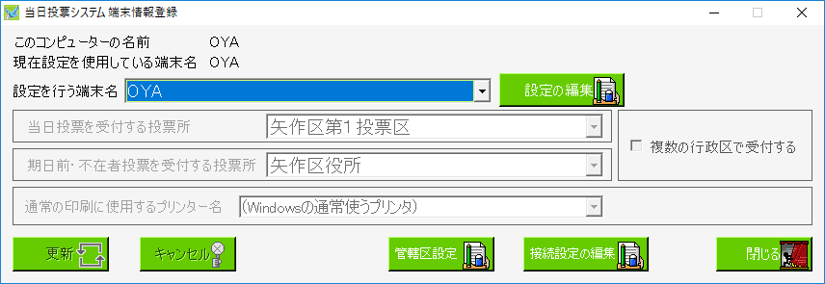
①設定を行う端末を選択します。
②設定の編集をクリックすると、下図のように下段が編集できる状態になります。

システム設計の基本設定のシステム動作設定（共通）にて、「複数開票区がある」および受付画面制御設定の「端末毎に管轄区設定をオンにする」に✔を入れた場合に表示され、左図に✔を入れた場合、管轄区設定にて選択さていない行政区の選挙人を受付できるようになります。
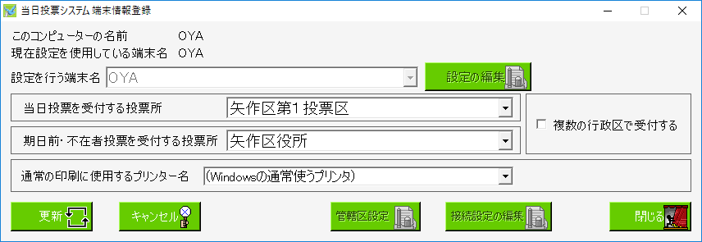
変更を行った場合、更新をクリックすると、下図が表示されます。
当日投票及び不在者投票を受付する投票所をそれぞれ選択します。
※こちらを間違えると、間違えた投票所での受付として集計されてしまうため、各帳票等に出力される内容に影響が出ます。

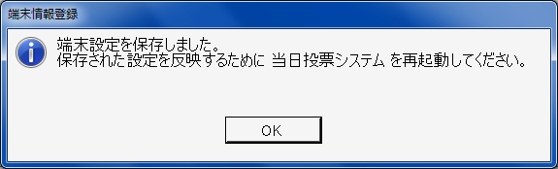
OKをクリックすると、システムが終了するので再度システムの起動をお願いします。

接続設定
端末情報登録画面の接続設定の編集をクリックすると、次の図が表示されます。
システムの接続設定を行います。
※この設定変更の際には弊社SEへお問い合わせください。

通常は投票区毎のデータベースに接続するため、上項目を選択します。
※合算した後やサーバーモードとして使用したい場合は、下項目を選択します。

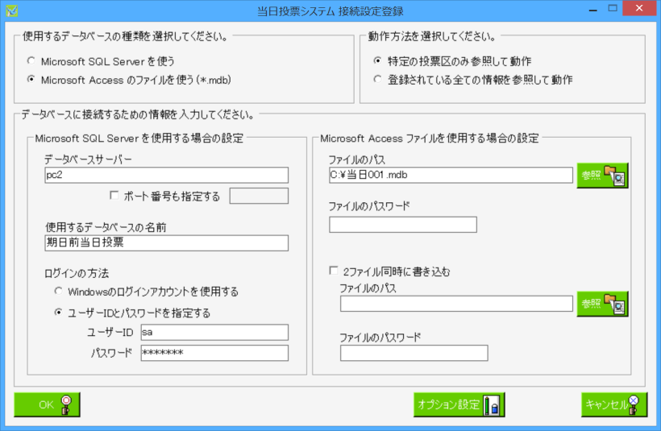
使用するデータベースの種類を選択します。
※分割及び合算されたデータベースはMDBファイルのため、下項目を選択します。
オプション設定をクリックすると、下図が表示されます。

※メモ※
・「SQL Serverを使う」を選択した場合、下段の左半分の情報のみ反映されます。
・「Accessを使う」を選択した場合、下段の右半分の情報のみ反映されます。

※選択していない接続設定は、システムに影響を与えません。
※接続がうまくいかない場合は、データベースの選択及び接続設定の情報を確認します。

こちらに入力した文言が次ページ図のように表示されます。
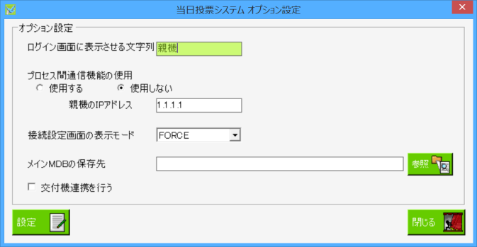
２台以上の端末を親子構成にして運用する場合の設定になります。
ZIPファイルを右図で指定した保存先に複製し、複製したZIPファイルを解凍したMDBを使用してシステム起動します。
システム終了時にパスワード付ZIPファイルに圧縮し、複製元のZIPファイルを上書きします。

No | 設定内容 | デフォルト値 | 設 定 値 | 説 明
1 | プロセス間通信の使用 | 使用しない | 使用する | 使用するを選択した場合、先に親機のシステムを起動しておかないと、子機が使用できなくなります。
 |  |  | 使用しない
2 | 親機のIPアドレス |  |  | 親機のIPアドレスを入力します。
3 | 接続設定画面の表示モード |  | ALWAYS | 起動時に接続できなかった場合、接続設定の画面を表示するか否かを選択できます。
 |  |  | NEVER | 起動時に接続できなかった場合、接続設定の画面を表示させません。
 |  |  | FORCE | 起動時に接続できなかった場合、接続設定の画面を権限を無視して表示させます。

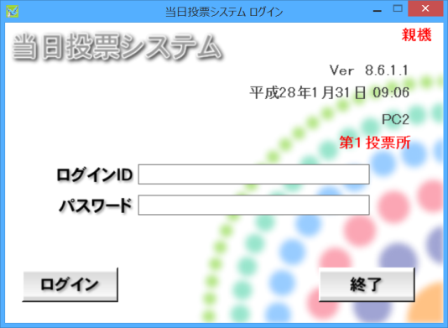

※メモ※
選挙当日は、各投票所で分割されたMDBファイルを接続します。
※全投票区を参照したい場合のみ、サーバー接続（サーバーモード）や合算した
MDBファイルへ接続します。
※サーバーモードや合算については、弊社SEにお問い合わせください。

管轄区設定
システム設計のG基本設定のシステム動作設定（共有）の「複数開票区がある」およびD受付画面制御設定の「端末毎に管轄区設定をオンにする」ともに✔が入っている場合のみ、本設定が有効になります。
主に政令市にて、受付できる行政区の設定を行います。

H端末情報登録画面の「複数の行政区で受付する」に✔が入っていない場合、端末情報登録画面の管轄区設定をクリックすると、次の図のような画面が表示されます。
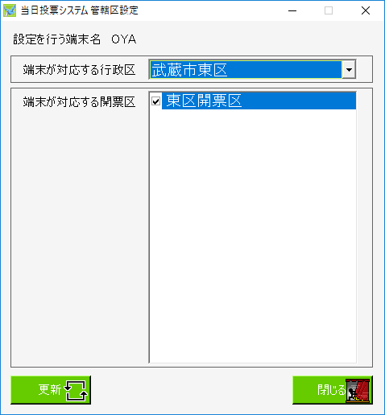
①受付したい行政区に✔を入れます。
※行政区に連動した開票区が自動的に表示されます。
データ管理の②マスタ登録のB管轄区設定の「行政区の設定」で✔を入れた開票区が連動します。
②更新をクリックすると、保存されます。

H端末情報登録画面の「複数の行政区で受付する」に✔が入っている場合、端末情報登録画面の管轄区設定をクリックすると、次の図のような画面が表示されます。
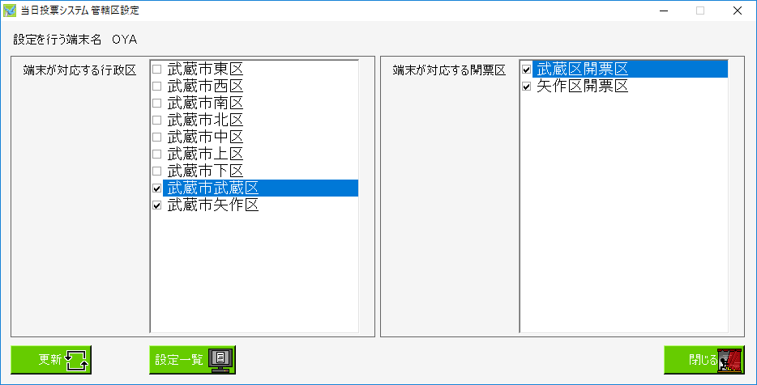
①受付したい行政区に✔を入れます。
③更新をクリックすると、保存されます。
②左側の「端末が対応する行政区」にて✔を入れた行政区に連動した開票区が表示されるので、受付したい開票区に✔を入れます。
設定一覧をクリックすると、下図のような一覧表がExcelで出力できます。

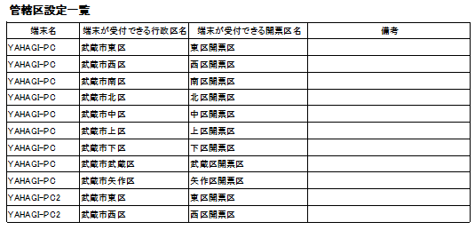

第４章 外部連携

交付機連携
交付機連携について
期日前投票の受付を行った際に、交付機から自動的に投票用紙を発行する機能になります。
男女別の投票者数が交付機と連携され、画面表示されます。
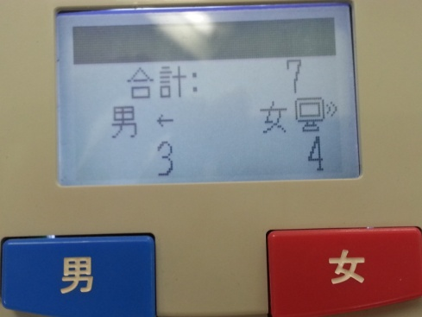
連携されている場合、左図のように交付機の画面にパソコンのようなマークが表示されます。

交付機連携機能の使用の有無
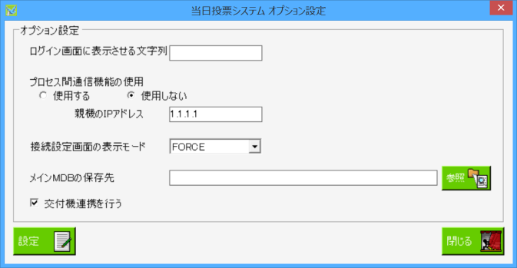
交付機連携機能を使用する場合は、接続先設定登録のオプション設定画面にて、✓を入れます。

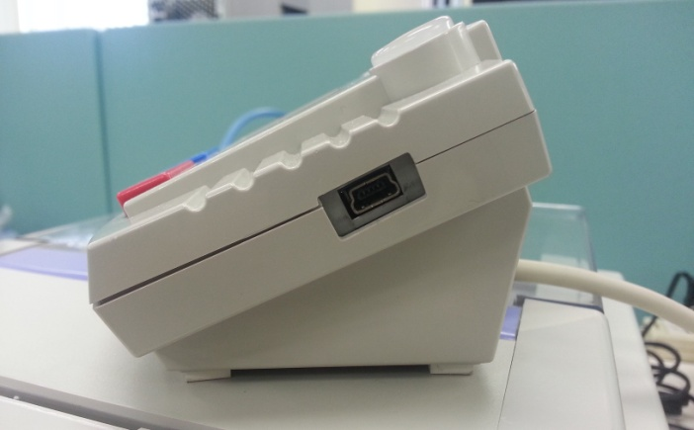
交付機と端末をUSBケーブルで接続します。
※交付機側はmini-Bオスタイプになります。

当日投票システムの画面表示
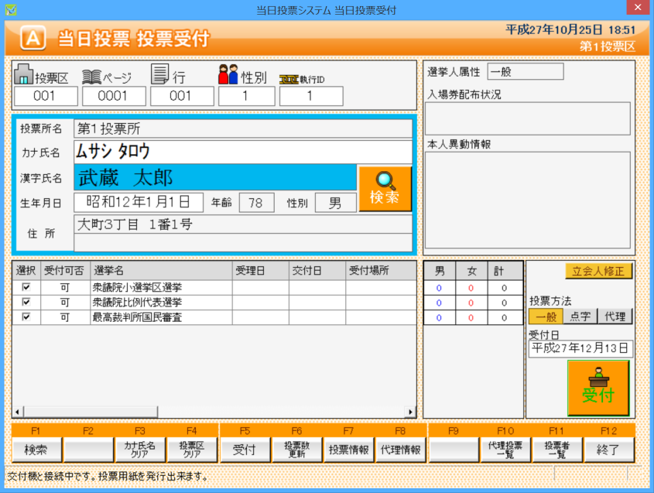
交付機との接続状態が、右図のように表示されます。

※メモ※
期日前投票の受付画面では以下のタイミングで交付機の状態を確認しています。
・画面起動時
・画面クリア時
・検索した選挙人の詳細を画面に表示する時
・受付時（DBに投票レコードを書いた後に、交付機から投票用紙を交付します）

※受付時に、登録してある選挙が複数ある場合、一番上の選挙にチェックが入っていないと投票用紙が交付機から発行されません。

メッセージ一覧
抽 出 条 件
正常 | 交付機と接続中です。投票用紙を発行出来ます。
ステータス異常 | 用紙取り出し待ち、または本体処理中です。しばらくお待ち下さい。
接続不可 | 交付機に接続できません。

投票用紙の発行について
受付時に投票用紙が交付機から発行された後、投票用紙を取るまで投票受付画面にて次の処理が行われないようになっています。
（投票用紙が取られるまで画面がフリーズします）
※フリーズ中に交付機に何らかの問題が発生した場合は、次の図のようなエラー画面が表示されるようになっています。
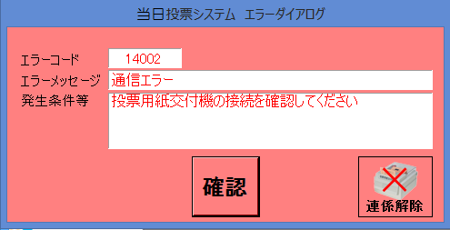
接続が認識されない場合は、連携解除をクリックします。
下図のような画面が表示されます。
エラー画面は確認をクリックすると、交付機との接続を試みますが、交付機を認識できない場合は、再度エラー画面が表示され、永久的に前に進むことが出来ません。
※接続が成功すると、処理が進みます。

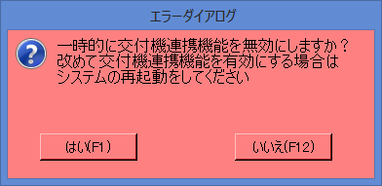
はいをクリックすると、交付機の接続が解除されます。


当日投票システム
解 説 書
第 ６ 版

